COMPLEMENTO DO RELATÓRIO FINAL – PIM III (TRILHO)
Este arquivo reúne, separadamente, apenas o que falta no relatório: o capítulo de Desenvolvimento exigido pela atividade e os itens que o sumário já promete (resumo, abstract, seção 6.4, glossário e apêndices E e F). Nada da especificação existente (capítulos 1 a 6 e apêndices A a C) foi alterado. Esta página de instruções é só para você: apague-a antes de entregar.

Como usar
- Cada peça abaixo começa em página nova e já está formatada como o relatório (Arial 12, espaçamento 1,5, recuo de 1,25 cm, legenda acima e fonte abaixo). Copie a peça inteira (Ctrl+C) e cole no relatório (Ctrl+V), mantendo a formatação de origem se o Word perguntar.
- Ordem de colagem no relatório: Peça 1 (Resumo e Abstract) no lugar do texto-modelo; Peça 2 (seção 6.4) depois da seção 6.3.1; Peça 3 (Capítulo 7) logo antes de CONCLUSÃO; Peça 4 (Glossário) depois das referências; Peça 5 (Apêndice E) e Peça 6 (Apêndice F) no fim, depois do Apêndice C.
- Os títulos já vêm com os estilos Título 1, Título 2 e Título 3 e com a numeração digitada à mão (por exemplo, "7.1"). Se o Título 1 do seu relatório numerar sozinho, apague o "7." digitado no título do capítulo.
- Depois de colar tudo: Ctrl+A e F9 para atualizar o sumário. As listas de figuras, de quadros e a nova lista de códigos são digitadas no seu relatório (veja o texto pronto abaixo).
- A numeração continua a do relatório atual: Figura 22 em diante, Quadro 16 em diante e Código 1 em diante. Todas as figuras, quadros e códigos são citados no texto antes de aparecerem.

Linhas para acrescentar às listas do relatório
Digite estas linhas no final da Lista de Figuras e da Lista de Quadros do relatório (a Figura 22 e o Quadro 16 continuam a numeração atual) e crie a nova Lista de Códigos logo depois da Lista de Quadros.
Lista de Figuras (acrescentar)
Figura 22 - Diagrama Entidade-Relacionamento do banco de dados do Trilho
Figura 23 - Arquitetura em camadas e fluxo de uma requisição no Trilho
Figura 24 - Tela de login do sistema
Figura 25 - Redefinição de senha, etapa 1: informar o e-mail
Figura 26 - Redefinição de senha, etapa 2: confirmar o código
Figura 27 - Redefinição de senha, etapa 3: definir a nova senha
Figura 28 - Tela de ativação de conta por convite
Figura 29 - Aviso de sessão expirada na tela de login
Figura 30 - Mensagem de bloqueio temporário da conta após tentativas falhas
Figura 31 - Dashboard consolidado entre times
Figura 32 - Painel de notificações do usuário
Figura 33 - Quadro Kanban do time Backend
Figura 34 - Filtros do quadro Kanban em uso
Figura 35 - Formulário de criação de tarefa com sugestão da IA
Figura 36 - Detalhe da tarefa com subtarefas e histórico
Figura 37 - Detalhe de tarefa vinculada a um pull request
Figura 38 - Formulário de edição de tarefa
Figura 39 - Lista de times com a carga de trabalho de cada um
Figura 40 - Janela de gerenciamento de um time
Figura 41 - Sugestão de priorização por IA com justificativas
Figura 42 - Lista de repositórios Git conectados
Figura 43 - Janela de conexão de um repositório Git
Figura 44 - Janela de configuração de um repositório Git
Figura 45 - Tela de configurações vista pelo administrador
Figura 46 - Janela de convite de usuário
Figura 47 - Janela de criação direta de usuário
Figura 48 - Tela de configurações vista por um membro
Figura 49 - Quadro Kanban em tela de celular
Lista de Quadros (acrescentar)
Quadro 16 – Dicionário de dados do banco do Trilho
Quadro 17 – Tecnologias utilizadas no desenvolvimento do Trilho
Quadro 18 – Etapas de construção do sistema
Quadro 19 – Permissões por perfil de acesso
Quadro 20 – Testes automatizados do sistema
Quadro 21 – Requisitos previstos e situação na versão entregue
Quadro 22 – Cenários de teste do sistema Trilho
LISTA DE CÓDIGOS (nova lista)
Código 1 – Extração das referências a tarefas em eventos Git
Código 2 – Regra de atualização do status da tarefa a partir do pull request
Código 3 – Verificação da assinatura HMAC do webhook do GitHub
Código 4 – Movimentação de tarefa com regra de subtarefas pendentes e reordenação
Código 5 – Prioridade sugerida a partir do prazo da tarefa
Código 6 – Cálculo da carga de trabalho por time e alerta de sobrecarga
Código 7 – Bloqueio temporário da conta após tentativas de login malsucedidas
Código 8 – Regras de permissão sobre times e de designação de líder
Código 9 – Atualização otimista do quadro com retorno ao estado anterior
Código 10 – Obtenção do usuário logado e tratamento de sessão rejeitada
Código 11 – Filtragem dos cartões do quadro por título, responsável e prioridade
Código 12 – Teste da matriz de permissões por perfil
Código 13 – Script de criação do esquema do banco de dados do Trilho

Pontos do relatório atual que você deve decidir (não foram alterados)
- Capa: "Curso: Nome do Curso" ainda é texto-modelo.
- Margens: o relatório usa 2,5 cm (esquerda e direita) e 3 cm (superior e inferior). A ABNT NBR 14724 pede 3 cm à esquerda e em cima, 2 cm à direita e embaixo.
- Numeração: a "Figura 2" aparece duas vezes (Modelo do projeto e Canvas do projeto). Os quadros 5W2H e comparativo estão sem "Quadro N". Os Quadros 14 e 15 (apêndices A e B) ficam depois dos quadros novos (16 a 22); para numeração estritamente sequencial, renumere esses dois para 22 e 23 e o Quadro de cenários de teste da Peça 6 para 24, ajustando as citações.
- O texto dos capítulos 5 e 6 está no futuro ("será desenvolvido") e descreve itens que o sistema entregue cumpre de outra forma (por exemplo, a priorização por IA é feita por regras explicáveis, não por modelo de aprendizado de máquina; as colunas do Kanban são fixas). O Quadro 21 do novo capítulo registra essas diferenças sem editar o texto antigo.
- Apêndices A e B: faltam as etapas de desenvolvimento e a participação real de cada integrante na construção do sistema. Só vocês sabem quem fez o quê.
- Apêndice D (Evidências da Validação do Protótipo) e Apêndice G (opcional) aparecem no sumário sem conteúdo; remova do sumário ou complete com as evidências do grupo.
- Sumário: "REFERÊNCIAS (Exemplos)" e "GLOSSÁRIO (Opcional)" ainda trazem o texto-modelo do título.

RESUMO
Este trabalho apresenta o Trilho, uma plataforma web de gestão de times, tarefas e projetos de desenvolvimento concebida para a Nexus Advanced Analytics, empresa de tecnologia que cresceu para quatro times técnicos sem uma ferramenta própria de planejamento. O problema identificado, e confirmado por pesquisa de campo com 18 empresas, é a falta de visibilidade sobre a carga de trabalho entre times, a priorização subjetiva das tarefas e o desalinhamento entre o planejamento e o andamento real do código. A solução reúne quadro Kanban colaborativo, gestão de times com líderes e três perfis de acesso, subtarefas, comentários e histórico, dashboard consolidado, notificações, sugestão de prioridade por regras explicáveis e integração com GitHub e GitLab, que atualiza o status das tarefas a partir de commits, pull requests e merges. O desenvolvimento seguiu o ciclo do Double Diamond e a prototipação em baixa e média fidelidade, resultando em um backend em .NET 8 organizado em camadas segundo os princípios SOLID, com Entity Framework Core e MySQL, e em um frontend em Next.js, React e TypeScript. O sistema foi verificado por 319 testes automatizados, incluindo testes unitários, de integração, de interface e uma matriz de permissões por perfil. O relatório descreve o problema, os requisitos, a arquitetura e as telas do sistema, comentando trechos relevantes do código-fonte e comparando o que foi especificado com o que foi entregue.
Palavras-chave: Gestão de projetos. Kanban. Integração com Git. Priorização de tarefas. Engenharia de software.

ABSTRACT
This paper presents Trilho, a web platform for managing development teams, tasks and projects designed for Nexus Advanced Analytics, a technology company that grew to four technical teams without a planning tool of its own. The problem, confirmed by a field survey of 18 companies, is the lack of visibility into workload across teams, subjective task prioritization and the mismatch between planning and the real progress of the code. The solution combines a collaborative Kanban board, team management with leaders and three access profiles, subtasks, comments and history, a consolidated dashboard, notifications, explainable rule-based priority suggestions and integration with GitHub and GitLab, which updates task status from commits, pull requests and merges. Development followed the Double Diamond cycle and low and medium fidelity prototyping, resulting in a .NET 8 backend organized in layers according to the SOLID principles, using Entity Framework Core and MySQL, and a frontend built with Next.js, React and TypeScript. The system was verified by 319 automated tests, including unit, integration and interface tests and a permission matrix by profile. The report describes the problem, requirements, architecture and screens of the system, discusses relevant source code excerpts and compares what was specified with what was delivered.
Keywords: Project management. Kanban. Git integration. Task prioritization. Software engineering.

6.4 Modelagem e Projeto Físico do Banco de Dados
O banco de dados do Trilho é relacional e foi implementado em MySQL 8, com o esquema mantido por migrações do Entity Framework Core a partir das entidades do domínio. O modelo possui doze tabelas e é apresentado, na Figura 22, no Diagrama Entidade-Relacionamento gerado automaticamente a partir do modelo do próprio framework, o que garante que o desenho corresponde ao esquema que de fato existe no banco. Para caber na página, cada tabela exibe apenas as chaves e os principais atributos; a relação completa de colunas está no Quadro 16.
Figura 22 – Diagrama Entidade-Relacionamento do banco de dados do Trilho
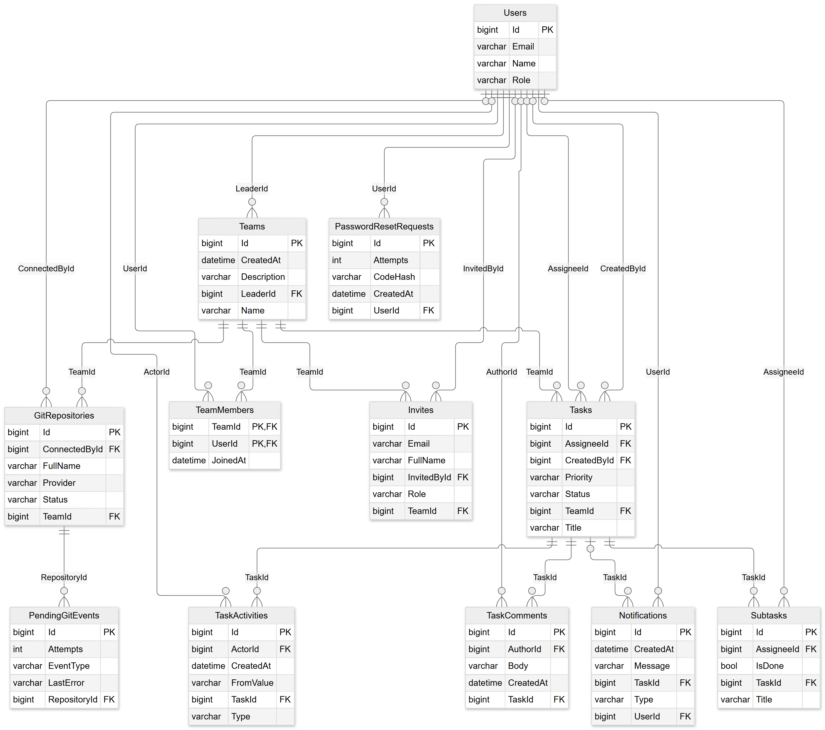
Fonte: Elaborado pelos autores (2026).
As tabelas Users e Teams concentram as pessoas e os times; TeamMembers resolve o relacionamento muitos-para-muitos entre eles. Tasks guarda as tarefas do quadro Kanban, com as tabelas dependentes Subtasks, TaskComments e TaskActivities (histórico de alterações). Invites e PasswordResetRequests sustentam os fluxos de convite e de redefinição de senha, sem armazenar tokens ou códigos em texto aberto, apenas o seu hash. Notifications guarda os avisos internos, e GitRepositories e PendingGitEvents sustentam a integração com os provedores Git, incluindo a fila de eventos que aguardam processamento.
As regras de integridade referencial foram escolhidas conforme o significado de cada relação. O líder de um time (Teams.LeaderId) e o time de uma tarefa (Tasks.TeamId) usam restrição de exclusão, o que impede apagar quem lidera um time ou um time que possui tarefas. Responsáveis, criadores e autores usam a regra de definir como nulo, de modo que remover um usuário preserva o histórico de tarefas, comentários e atividades. Itens que não fazem sentido sem o pai, como subtarefas, comentários, histórico e notificações de uma tarefa, são removidos em cascata. O Quadro 16 apresenta o dicionário de dados com as colunas, os tipos e as chaves de cada tabela.
Quadro 16 – Dicionário de dados do banco do Trilho
Tabela | Coluna | Tipo | Obrigatório | Chave
GitRepositories | Id | bigint | Sim | PK
 | ConnectedById | bigint | Não | FK → Users
 | CreatedAt | datetime(6) | Sim
 | Events | varchar(100) | Sim
 | FullName | varchar(200) | Sim
 | LastSyncAt | datetime(6) | Não
 | Provider | varchar(20) | Sim
 | Status | varchar(20) | Sim
 | TeamId | bigint | Sim | FK → Teams
 | WebhookSecretProtected | varchar(1000) | Sim
Invites | Id | bigint | Sim | PK
 | AcceptedAt | datetime(6) | Não
 | CancelledAt | datetime(6) | Não
 | CreatedAt | datetime(6) | Sim
 | Email | varchar(256) | Sim
 | ExpiresAt | datetime(6) | Sim
 | FullName | varchar(200) | Sim
 | InvitedById | bigint | Não | FK → Users
 | Role | varchar(30) | Sim
 | TeamId | bigint | Sim | FK → Teams
 | TokenHash | varchar(64) | Sim | Único
Notifications | Id | bigint | Sim | PK
 | CreatedAt | datetime(6) | Sim
 | DedupKey | varchar(100) | Não
 | Message | varchar(300) | Sim
 | ReadAt | datetime(6) | Não
 | TaskId | bigint | Não | FK → Tasks
 | Type | varchar(40) | Sim
 | UserId | bigint | Sim | FK → Users
PasswordResetRequests | Id | bigint | Sim | PK
 | Attempts | int | Sim
 | CodeHash | varchar(100) | Sim
 | CreatedAt | datetime(6) | Sim
 | ExpiresAt | datetime(6) | Sim
 | UsedAt | datetime(6) | Não
 | UserId | bigint | Sim | FK → Users
PendingGitEvents | Id | bigint | Sim | PK
 | Attempts | int | Sim
 | EventType | varchar(60) | Sim
 | LastError | varchar(500) | Não
 | Payload | longtext | Sim
 | ProcessedAt | datetime(6) | Não
 | ReceivedAt | datetime(6) | Sim
 | RepositoryId | bigint | Sim | FK → GitRepositories
Subtasks | Id | bigint | Sim | PK
 | AssigneeId | bigint | Não | FK → Users
 | IsDone | tinyint(1) | Sim
 | TaskId | bigint | Sim | FK → Tasks
 | Title | varchar(200) | Sim
TaskActivities | Id | bigint | Sim | PK
 | ActorId | bigint | Não | FK → Users
 | CreatedAt | datetime(6) | Sim
 | FromValue | varchar(100) | Não
 | TaskId | bigint | Sim | FK → Tasks
 | ToValue | varchar(100) | Não
 | Type | varchar(40) | Sim
TaskComments | Id | bigint | Sim | PK
 | AuthorId | bigint | Não | FK → Users
 | Body | varchar(2000) | Sim
 | CreatedAt | datetime(6) | Sim
 | TaskId | bigint | Sim | FK → Tasks
Tasks | Id | bigint | Sim | PK
 | AssigneeId | bigint | Não | FK → Users
 | CompletedAt | datetime(6) | Não
 | CreatedAt | datetime(6) | Sim
 | CreatedById | bigint | Não | FK → Users
 | Description | varchar(2000) | Sim
 | DueDate | date | Não
 | GitBranch | varchar(250) | Não
 | LastCommitAt | datetime(6) | Não
 | Position | int | Sim
 | Priority | varchar(20) | Sim
 | PullRequestNumber | int | Não
 | PullRequestState | varchar(20) | Não
 | Status | varchar(20) | Sim
 | TeamId | bigint | Sim | FK → Teams
 | Title | varchar(200) | Sim
 | UpdatedAt | datetime(6) | Sim
Teams | Id | bigint | Sim | PK
 | CreatedAt | datetime(6) | Sim
 | Description | varchar(500) | Sim
 | IsArchived | tinyint(1) | Sim
 | LeaderId | bigint | Sim | FK → Users
 | Name | varchar(100) | Sim | Único
TeamMembers | TeamId | bigint | Sim | PK, FK → Teams
 | UserId | bigint | Sim | PK, FK → Users
 | JoinedAt | datetime(6) | Sim
Users | Id | bigint | Sim | PK
 | CreatedAt | datetime(6) | Sim
 | Email | varchar(256) | Sim | Único
 | FailedLoginAttempts | int | Sim
 | IsActive | tinyint(1) | Sim
 | LockoutEnd | datetime(6) | Não
 | Name | varchar(200) | Sim
 | Password | varchar(100) | Sim
 | Role | varchar(30) | Sim
 | UserId | char(36) | Sim | Único
Fonte: Elaborado pelos autores (2026).
O script completo de criação do esquema encontra-se no Apêndice E.

7. Desenvolvimento do Sistema
Este capítulo apresenta o sistema Trilho como foi desenvolvido. Descreve a organização do código e as tecnologias efetivamente empregadas, apresenta as telas em forma de manual do sistema, comenta os trechos de código-fonte que concentram as regras mais relevantes, resume a verificação por testes automatizados e compara o que foi especificado nos capítulos anteriores com o que foi entregue. As telas apresentadas foram capturadas do sistema em funcionamento, com dados fictícios da Nexus Advanced Analytics carregados pela própria API, de modo que cada figura reflete o comportamento real do software.

7.1 Visão geral e organização do código
O Trilho é composto por duas aplicações que se comunicam por HTTP: um frontend em Next.js e uma API em .NET 8 que acessa o banco MySQL. A Figura 23 resume essa organização. O usuário acessa apenas o frontend; é o servidor do frontend que chama a API, enviando o token de autenticação (JWT) guardado em um cookie httpOnly. Dessa forma o token nunca fica acessível ao JavaScript do navegador. A API também recebe, de forma independente, os webhooks assinados enviados pelo GitHub e pelo GitLab.
Figura 23 – Arquitetura em camadas e fluxo de uma requisição no Trilho
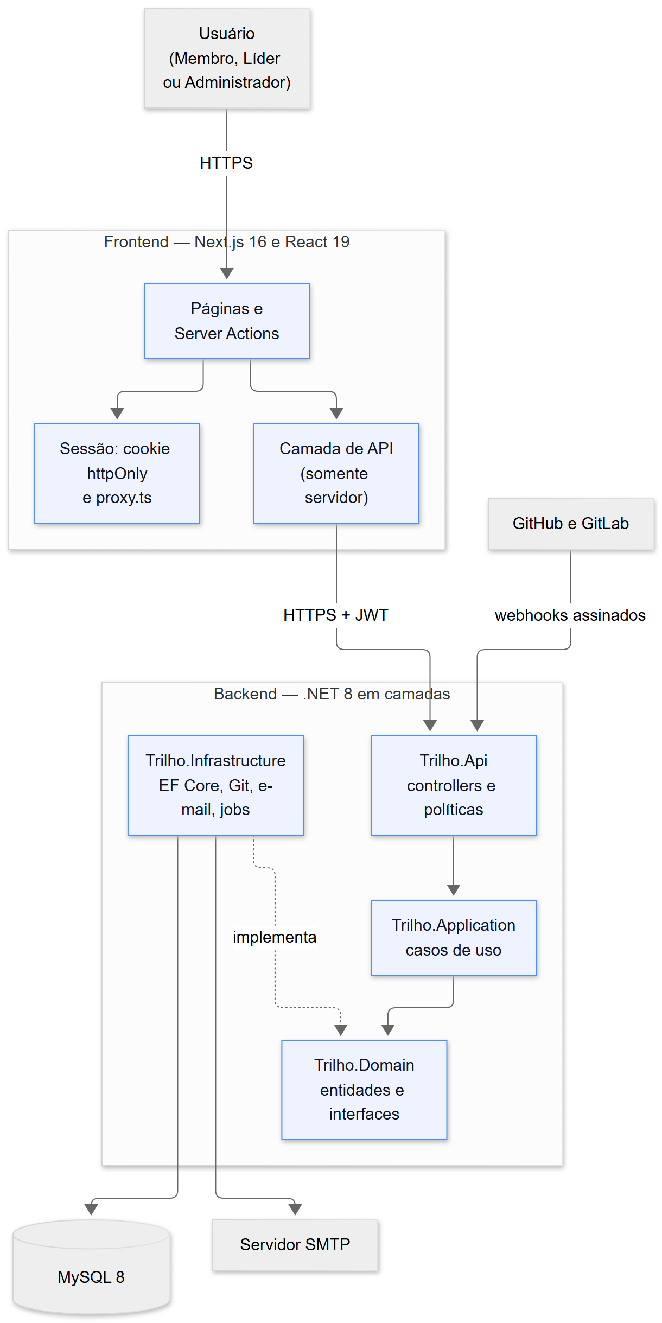
Fonte: Elaborado pelos autores (2026).
O backend segue a arquitetura em camadas e os princípios SOLID descritos na seção 6.2 e é dividido em seis projetos. Trilho.Domain contém as entidades, as regras que pertencem a elas e as interfaces dos repositórios e serviços. Trilho.Application contém um caso de uso por operação (por exemplo, criar tarefa, mover tarefa, processar evento Git), com os respectivos validadores. Trilho.Infrastructure implementa as interfaces do domínio: acesso a dados com Entity Framework Core, provedores GitHub e GitLab, envio de e-mail por SMTP, criptografia de segredos e tarefas em segundo plano. Trilho.Api expõe os controladores, as políticas de autorização e os middlewares. Trilho.Communication reúne os objetos de requisição e resposta, e Trilho.Exception reúne as exceções de negócio e as mensagens de erro em português e inglês.
Cada agregado possui repositórios separados de leitura, escrita e atualização, e as alterações são confirmadas por uma unidade de trabalho única, o que mantém cada caso de uso responsável por uma só coisa (princípio da responsabilidade única) e dependente apenas de abstrações (inversão de dependência). A API oferece onze grupos de endpoints (autenticação, usuários, times, tarefas, convites, redefinição de senha, notificações, dashboard, repositórios Git, webhooks e priorização) e três tarefas em segundo plano: aviso de prazo próximo, reprocessamento de eventos Git que falharam e limpeza de dados antigos.
No frontend, as páginas autenticadas ficam no grupo de rotas app/(app) e usam componentes de servidor e ações de servidor do Next.js. Toda chamada à API passa por uma camada exclusiva do servidor (app/lib/api), que converte os objetos da API para os tipos da interface, traduz erros em mensagens para o usuário e nunca é carregada pelo navegador. Os formulários são validados com esquemas zod, a mesma regra de senha é aplicada na interface e na API, e o arrasto de cartões do Kanban usa a biblioteca dnd-kit com atualização otimista da tela.

7.2 Tecnologias utilizadas e etapas de construção

7.2.1 Tecnologias
O Quadro 17 lista as tecnologias efetivamente utilizadas, com as versões do projeto. Em relação ao planejado no capítulo 5, as diferenças são o uso do Next.js 16 no lugar do 15 e a adoção do Vitest e do Playwright em vez do Jest para os testes do frontend.
Quadro 17 – Tecnologias utilizadas no desenvolvimento do Trilho
Camada | Tecnologia | Finalidade
Backend | C# com .NET 8 e ASP.NET Core Web API | API REST em camadas, com injeção de dependência
Backend | Entity Framework Core 8.0.32 e Pomelo MySQL 8.0.2 | Mapeamento objeto-relacional e migrações
Backend | FluentValidation 12 e AutoMapper 16 | Validação de entradas e mapeamento entre objetos
Backend | JWT (HS256), BCrypt.Net-Next 4.0 e ASP.NET Data Protection | Autenticação, hash de senhas e criptografia de segredos de webhook
Banco de dados | MySQL 8 | Persistência relacional
Frontend | Next.js 16.4 (App Router), React 19 e TypeScript | Interface web com renderização no servidor
Frontend | Tailwind CSS 4, zod 4 e dnd-kit | Estilo, validação de formulários e arrastar e soltar
Testes | xUnit 2.5 e Moq 4.20 | Testes unitários e de integração do backend
Testes | Vitest 5 e Playwright 1.64 | Testes unitários e de interface (ponta a ponta) do frontend
Infraestrutura | Docker, Docker Compose e GitHub Actions | Contêineres, integração contínua e verificação de dependências
Fonte: Elaborado pelos autores (2026).

7.2.2 Etapas de construção
O desenvolvimento foi conduzido em versões incrementais sobre o repositório Git do projeto. O Quadro 18 resume as etapas, com os períodos obtidos do histórico de commits.
Quadro 18 – Etapas de construção do sistema
Etapa | Período (commits) | Entregas principais
1. Estrutura inicial | 02/09/2026 | Solução .NET em camadas e projeto Next.js criados no repositório.
2. Interface | 10/09 a 21/09/2026 | Telas de login, ativação de conta, página inicial, dashboard e quadro Kanban, em modo demonstração (dados simulados).
3. Backend e integração | até 16/10/2026 | API completa (usuários, times, tarefas, convites, redefinição de senha, notificações, dashboard, Git e priorização), tarefas em segundo plano, segurança e integração do frontend com a API real.
4. Fechamento | 17/10/2026 | Envio de e-mail por SMTP, gestão de times e usuários, edição e exclusão de tarefas, filtros do Kanban, bloqueio de login, testes automatizados, integração contínua e documentação.
Fonte: Elaborado pelos autores (2026).

7.3 Manual do sistema: telas e funcionalidades
Esta seção apresenta as principais telas do sistema, organizadas pelo fluxo de uso. Para cada tela são descritos a finalidade, o funcionamento e os perfis que têm acesso: Administrador/Gestor, Líder de Time e Membro. O menu lateral, presente em todas as telas após o login, dá acesso a Dashboard, Kanban, Times, Tarefas (priorização), Integrações Git e Configurações.

7.3.1 Acesso e autenticação
A Figura 24 apresenta a tela de login, ponto de entrada do sistema. O usuário informa o e-mail corporativo e a senha e aciona o botão Entrar; se as credenciais forem válidas, a API devolve um token e o sistema abre o dashboard. Não existe cadastro público: as contas nascem de um convite ou da criação feita por um administrador. Por segurança, a mensagem de erro é a mesma para e-mail inexistente, senha errada ou conta desativada.
Figura 24 – Tela de login do sistema
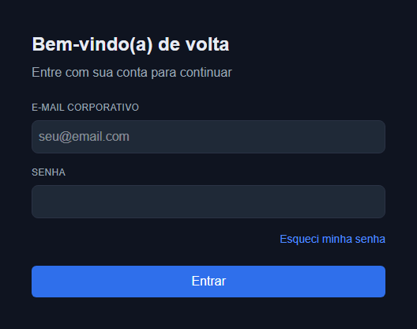
Fonte: Elaborado pelos autores (2026).
Quando o usuário esquece a senha, o link Esqueci minha senha abre a redefinição em três etapas. Na primeira etapa, ilustrada na Figura 25, ele informa o e-mail cadastrado e o sistema envia um código de seis dígitos, sem revelar se o e-mail existe.
Figura 25 – Redefinição de senha, etapa 1: informar o e-mail
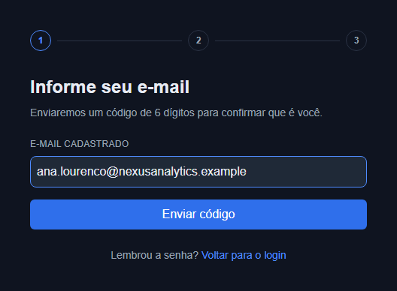
Fonte: Elaborado pelos autores (2026).
Na segunda etapa, mostrada na Figura 26, o usuário digita o código recebido, que vale por 15 minutos e é invalidado após 5 tentativas erradas; o botão Reenviar código gera um novo código e inutiliza o anterior.
Figura 26 – Redefinição de senha, etapa 2: confirmar o código
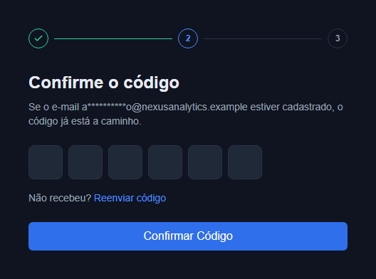
Fonte: Elaborado pelos autores (2026).
Na terceira etapa, apresentada na Figura 27, o usuário define a nova senha. A lista de requisitos (mínimo de oito caracteres, letra maiúscula, letra minúscula, número e caractere especial) é marcada em tempo real e a mesma regra é aplicada pela API.
Figura 27 – Redefinição de senha, etapa 3: definir a nova senha
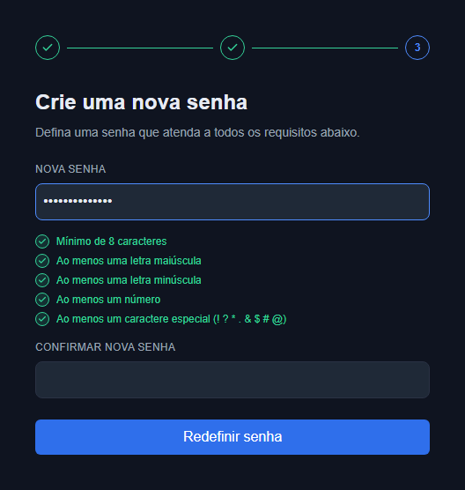
Fonte: Elaborado pelos autores (2026).
A Figura 28 apresenta a tela de ativação de conta, aberta pelo link do e-mail de convite. O nome pode ser confirmado, enquanto o time e o e-mail aparecem bloqueados porque foram definidos por quem convidou. Ao definir a senha, a conta é ativada e o usuário é levado ao login. O convite vale por sete dias e só pode ser usado uma vez.
Figura 28 – Tela de ativação de conta por convite
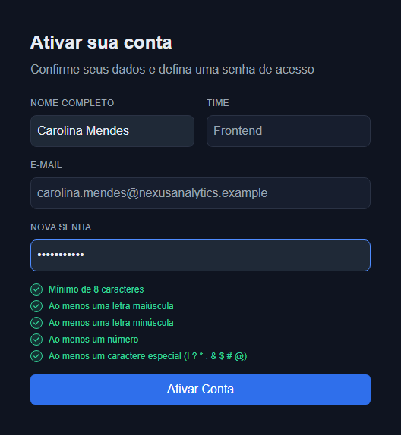
Fonte: Elaborado pelos autores (2026).
Se a API deixar de aceitar o token da sessão (por expiração, desativação do usuário ou troca da chave de assinatura), o sistema apaga o cookie e leva o usuário ao login com o aviso exibido na Figura 29.
Figura 29 – Aviso de sessão expirada na tela de login
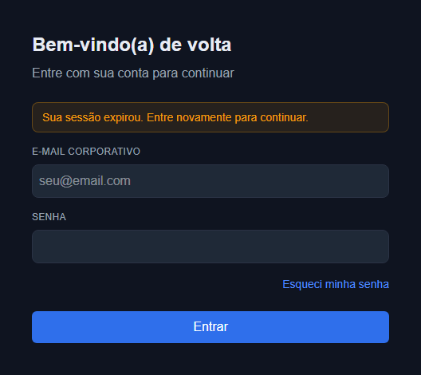
Fonte: Elaborado pelos autores (2026).
Como proteção contra tentativas de adivinhar senhas, a conta é bloqueada por 15 minutos depois de cinco senhas erradas seguidas. Durante o bloqueio, mesmo a senha correta é recusada, com a mensagem da Figura 30. Redefinir a senha por e-mail desfaz o bloqueio.
Figura 30 – Mensagem de bloqueio temporário da conta após tentativas falhas
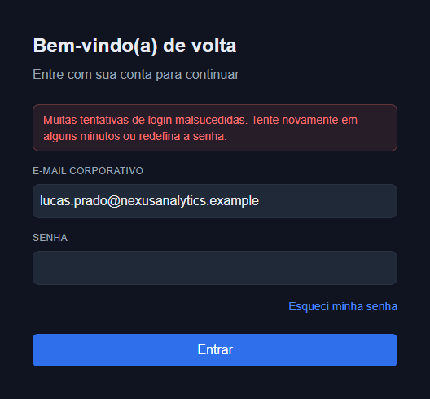
Fonte: Elaborado pelos autores (2026).

7.3.2 Dashboard e notificações
O dashboard, mostrado na Figura 31, é a visão consolidada da liderança de engenharia. Os quatro indicadores do topo informam as tarefas ativas, as concluídas na sprint corrente, as atrasadas e os times ativos. O gráfico de barras horizontais mostra a carga de trabalho de cada time, calculada como tarefas em aberto dividido pela capacidade (membros multiplicados por oito tarefas), e um aviso em vermelho aparece quando algum time passa de 85% da capacidade. O gráfico de colunas mostra as tarefas concluídas em cada sprint de 14 dias. O administrador vê todos os times; o líder vê os que lidera; o membro vê o resumo dos próprios times.
Figura 31 – Dashboard consolidado entre times
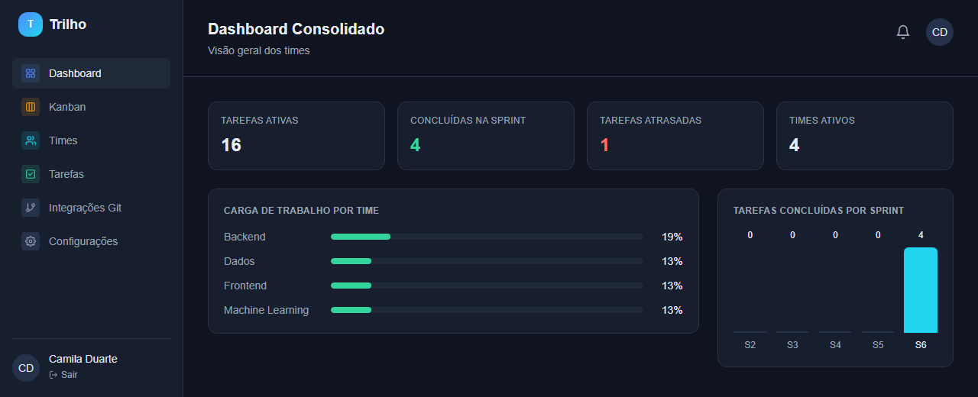
Fonte: Elaborado pelos autores (2026).
O sino no cabeçalho, aberto na Figura 32, concentra os avisos do usuário: tarefa atribuída a ele, mudança de status de uma tarefa sua (inclusive as feitas automaticamente pela integração Git) e prazo vencendo em até 48 horas. O número em vermelho indica quantas notificações ainda não foram lidas, e o link Marcar todas como lidas zera o contador.
Figura 32 – Painel de notificações do usuário
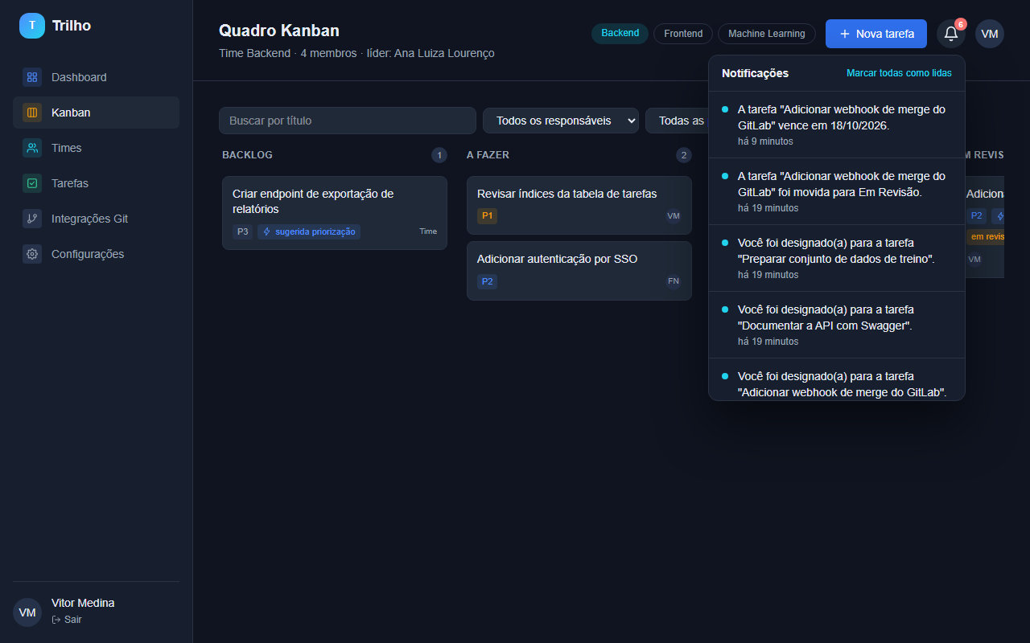
Fonte: Elaborado pelos autores (2026).

7.3.3 Quadro Kanban e tarefas
A Figura 33 apresenta o quadro Kanban de um time, tela central do sistema. As cinco colunas (Backlog, A Fazer, Em Andamento, Em Revisão e Concluído) mostram os cartões das tarefas com o título, a prioridade (P1 para alta, P2 para média, P3 para baixa ou Urgente), o responsável (iniciais) e marcas informativas: "sugerida priorização" quando a prioridade sugerida pelo sistema difere da atual, "PR #52" e "em revisão" para tarefas ligadas a um pull request, "merged" e "Feito" para as concluídas, e "atrasada", com borda vermelha, quando o prazo venceu. Para mudar o status, o usuário arrasta o cartão para outra coluna ou posição, com o mouse ou pelo teclado; a mudança é enviada à API e, se for recusada (por exemplo, concluir uma tarefa com subtarefas pendentes), o cartão volta ao lugar e a mensagem do motivo é exibida. Usuários que participam de mais de um time alternam entre eles pelos botões no cabeçalho.
Figura 33 – Quadro Kanban do time Backend
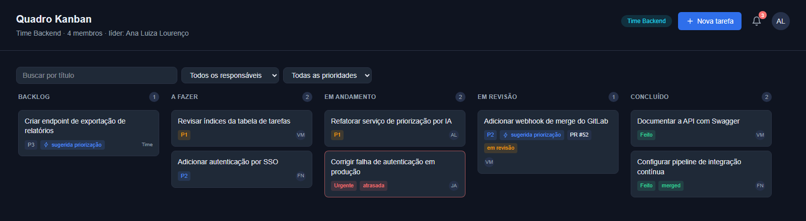
Fonte: Elaborado pelos autores (2026).
Acima das colunas, a barra de filtros, apresentada na Figura 34, permite buscar tarefas pelo título e filtrar por responsável e por prioridade. Enquanto há filtro ativo, o contador informa quantas tarefas estão visíveis e o arrasto é desligado, porque as posições seriam calculadas sobre cartões escondidos; o botão Limpar filtros restaura o quadro.
Figura 34 – Filtros do quadro Kanban em uso
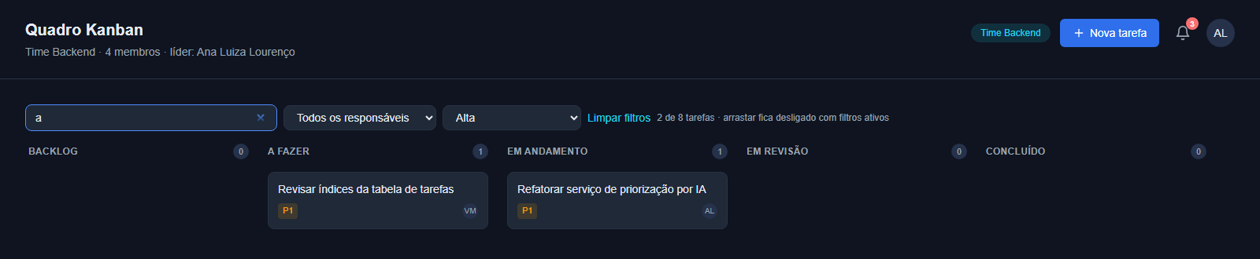
Fonte: Elaborado pelos autores (2026).
O botão Nova tarefa abre o formulário da Figura 35, com título, descrição, time, responsável opcional, prazo e prioridade. Conforme o usuário preenche o prazo e o time, o sistema exibe a sugestão da IA: a prioridade calculada a partir do prazo e o responsável recomendado, que é o membro com menos tarefas em aberto. O usuário pode aceitar ou ignorar a recomendação. A tarefa criada entra na coluna Backlog e o evento é registrado no histórico.
Figura 35 – Formulário de criação de tarefa com sugestão da IA
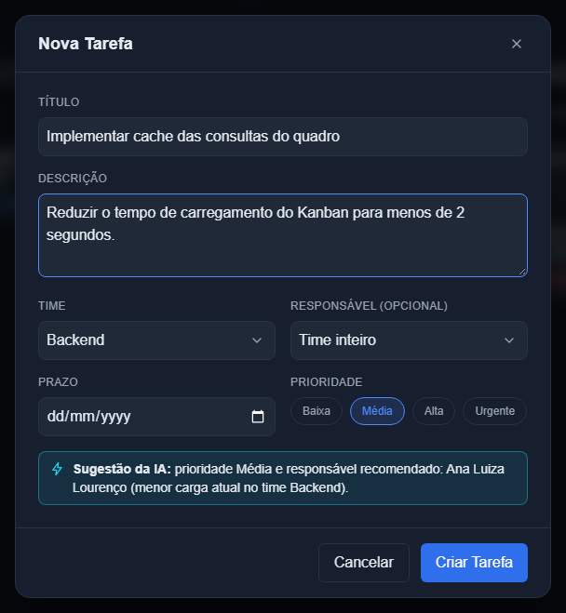
Fonte: Elaborado pelos autores (2026).
Ao clicar no título de um cartão, abre-se o detalhe da tarefa, na Figura 36. A tela reúne os dados da tarefa (responsável, time, prazo e prioridade), a lista de subtarefas com barra de progresso, a área de comentários e o histórico de atividades, que registra quem fez cada alteração e quando. Qualquer membro do time pode editar a tarefa, marcar e adicionar subtarefas e comentar; apenas o líder do time e o administrador veem o botão Excluir, que pede confirmação e é recusado enquanto houver subtarefas pendentes.
Figura 36 – Detalhe da tarefa com subtarefas e histórico
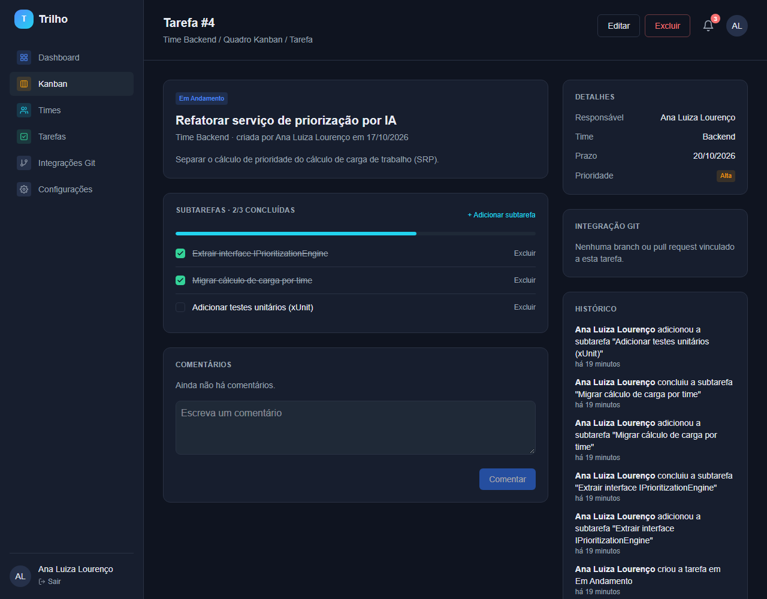
Fonte: Elaborado pelos autores (2026).
Quando a tarefa está ligada a um repositório, o detalhe também exibe o cartão Integração Git, visto na Figura 37: a branch, o número e o estado do pull request e o horário do último commit, além do aviso de que a tarefa será movida para Concluído quando o PR for mesclado. O cartão Sugestão da IA explica, em linguagem simples, por que o sistema sugere outra prioridade.
Figura 37 – Detalhe de tarefa vinculada a um pull request
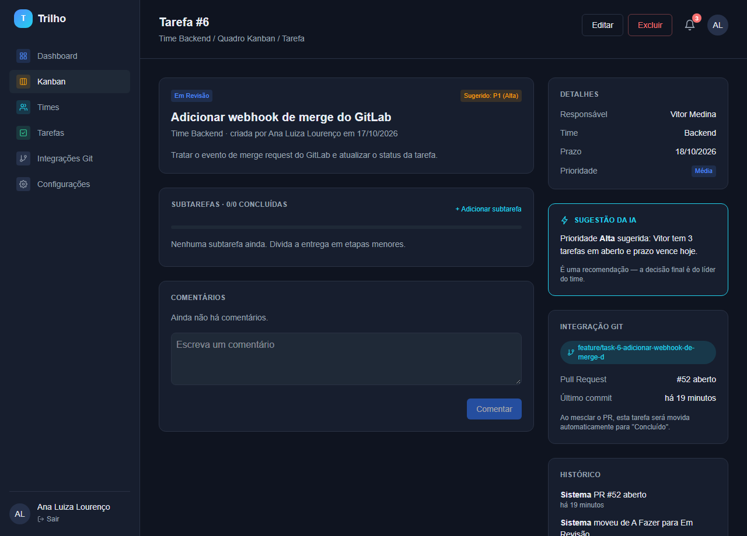
Fonte: Elaborado pelos autores (2026).
O botão Editar abre o formulário da Figura 38, no qual se alteram título, descrição, responsável, prazo e prioridade. Cada alteração relevante gera uma linha no histórico da tarefa.
Figura 38 – Formulário de edição de tarefa
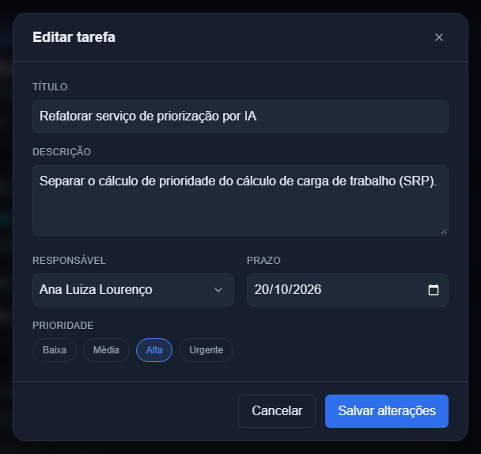
Fonte: Elaborado pelos autores (2026).

7.3.4 Gestão de times
A Figura 39 apresenta a lista de times em cartões, com o líder, o número de membros, as tarefas em aberto e a carga de trabalho percentual. O administrador cria times pelo botão Novo time, definindo obrigatoriamente o líder, e vê todos os times, inclusive os arquivados; o líder vê o cartão dos times de que participa e o botão Gerenciar só aparece no time que ele lidera.
Figura 39 – Lista de times com a carga de trabalho de cada um
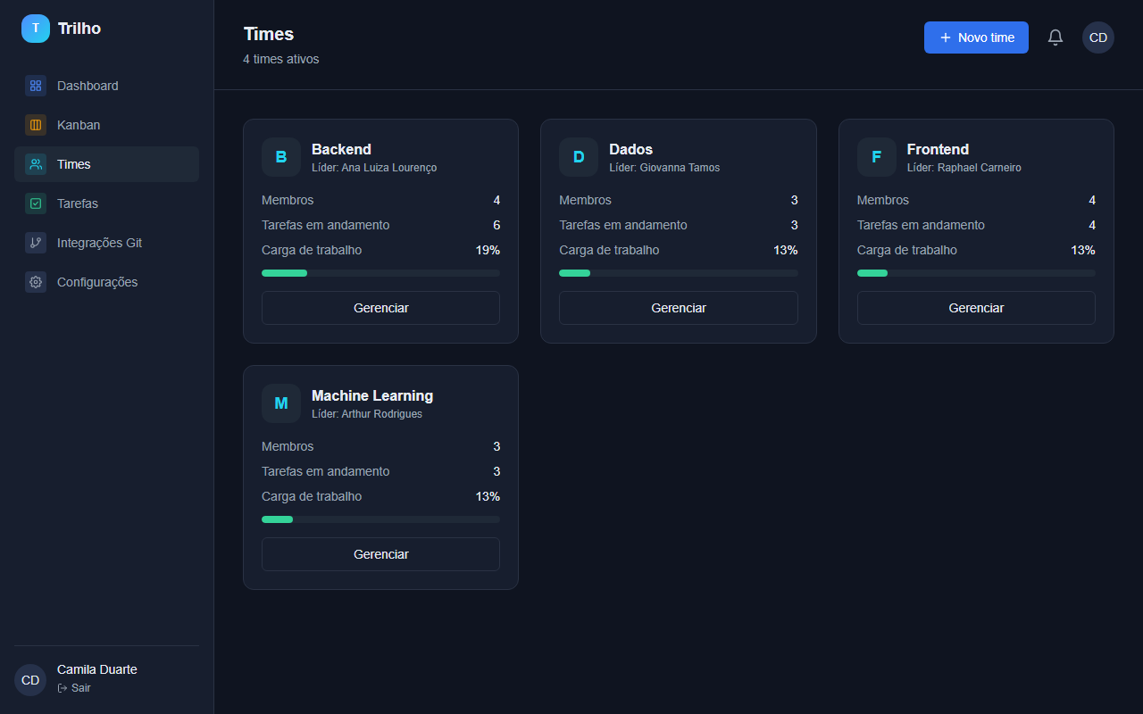
Fonte: Elaborado pelos autores (2026).
O botão Gerenciar abre a janela da Figura 40. Nela é possível editar o nome e a descrição, adicionar e remover membros, trocar o líder e, para o administrador, arquivar ou excluir o time. O líder atual não pode ser removido (é preciso trocá-lo antes), um usuário só lidera um time por vez e um time com tarefas não pode ser excluído; nesse caso o sistema orienta a arquivá-lo, o que o esconde do quadro e das listas sem apagar o histórico e pode ser desfeito.
Figura 40 – Janela de gerenciamento de um time
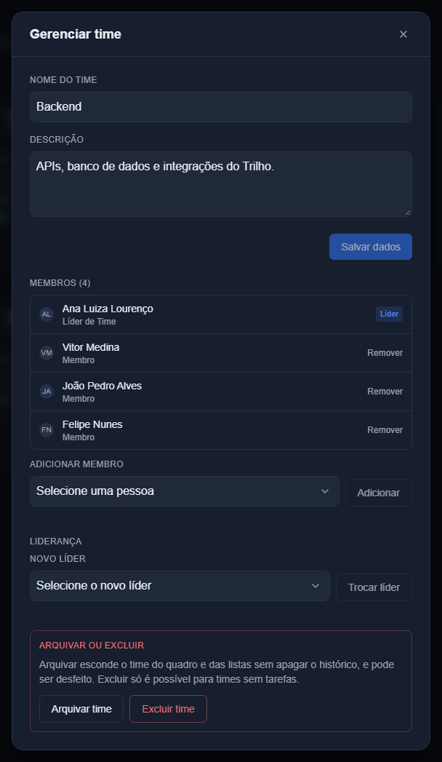
Fonte: Elaborado pelos autores (2026).

7.3.5 Priorização assistida
A tela Tarefas, mostrada na Figura 41, apresenta a sugestão de priorização do time. As tarefas em aberto aparecem ordenadas por prioridade sugerida, cada uma com a justificativa em linguagem simples (por exemplo, "Vitor tem 3 tarefas em aberto e prazo em 1 dia"), a prioridade atual e a sugerida e o responsável. As tarefas marcadas manualmente como Urgente ficam sempre no topo. A sugestão é apenas uma recomendação: o botão Aplicar sugestões, disponível ao líder do time e ao administrador, grava as prioridades sugeridas e registra a mudança no histórico de cada tarefa.
Figura 41 – Sugestão de priorização por IA com justificativas
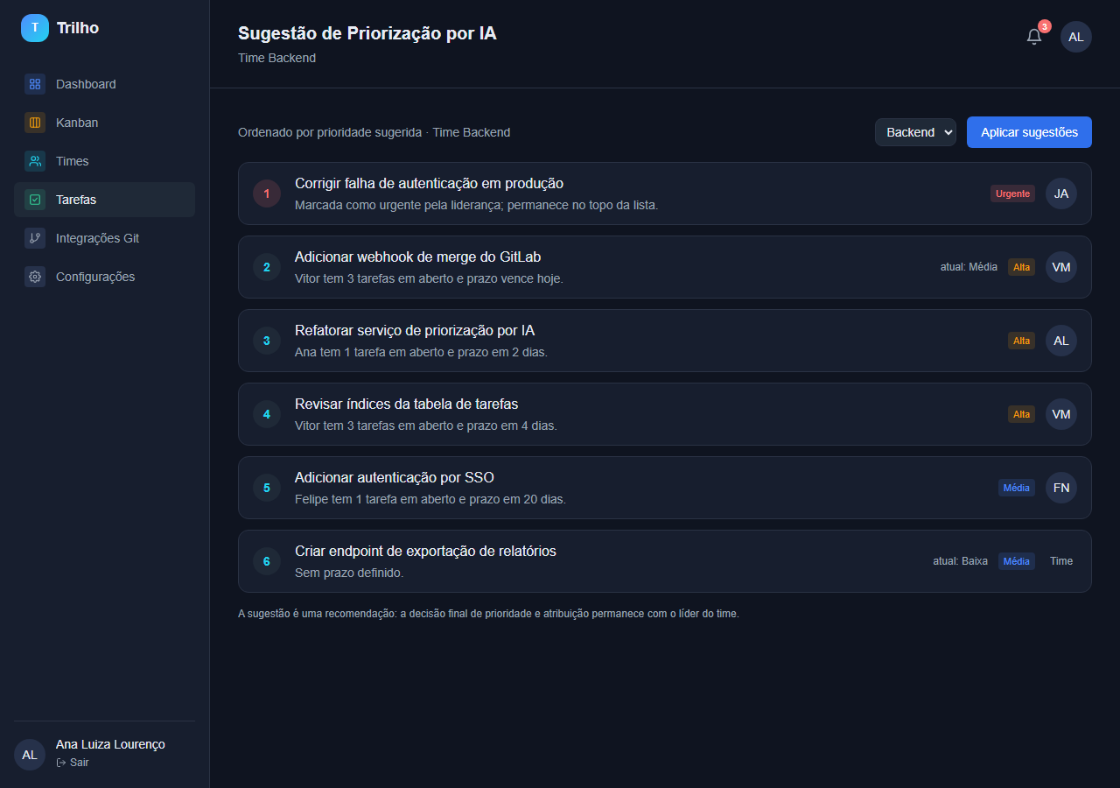
Fonte: Elaborado pelos autores (2026).

7.3.6 Integrações Git
A tela Integrações Git, na Figura 42, lista os repositórios conectados a cada time, com o provedor, o estado da conexão e o horário da última sincronização. O rodapé lembra a convenção que liga o código à tarefa: citar #123, task-123 ou trilho-123 no nome da branch, no título do pull request ou na mensagem do commit.
Figura 42 – Lista de repositórios Git conectados
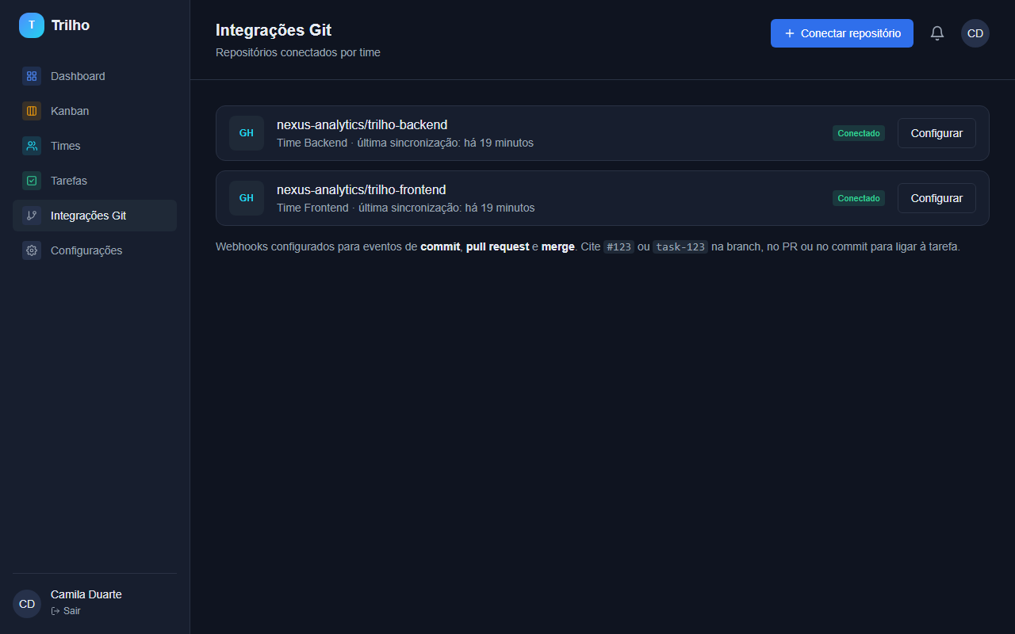
Fonte: Elaborado pelos autores (2026).
O botão Conectar repositório abre a janela da Figura 43, em que se escolhe o provedor (GitHub ou GitLab), o repositório no formato dono/repositório e o time responsável. Ao concluir, o sistema exibe uma única vez a URL do webhook e o segredo de assinatura, que devem ser cadastrados no provedor; o segredo é guardado criptografado. Apenas o administrador e o líder do próprio time conectam repositórios.
Figura 43 – Janela de conexão de um repositório Git
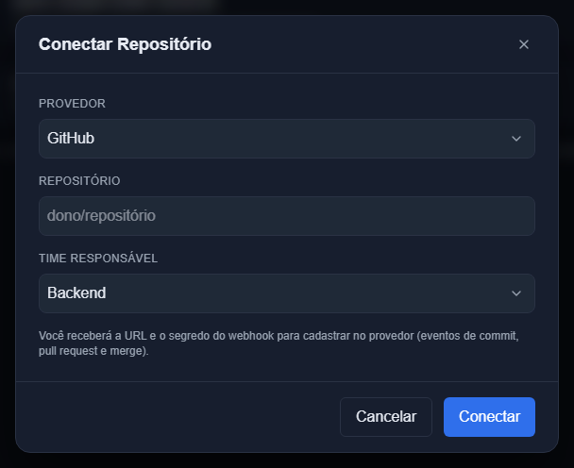
Fonte: Elaborado pelos autores (2026).
O botão Configurar de cada repositório abre a janela da Figura 44, que permite trocar o time responsável, escolher quais eventos o webhook processa (commit, pull request e merge) ou desconectar o repositório. A partir daí, abrir o pull request move a tarefa para Em Revisão e mesclá-lo move para Concluído; se ainda houver subtarefas pendentes, a tarefa permanece em revisão.
Figura 44 – Janela de configuração de um repositório Git
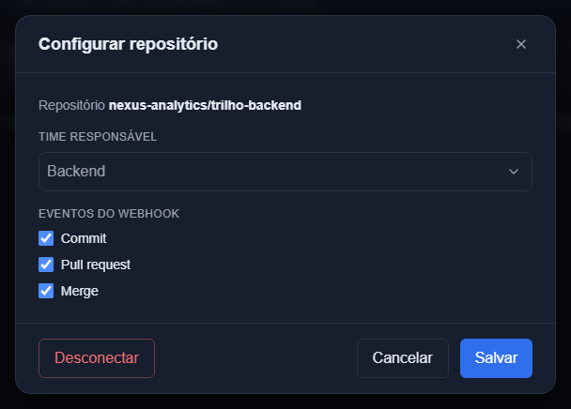
Fonte: Elaborado pelos autores (2026).

7.3.7 Configurações e gestão de usuários
A tela Configurações, apresentada na Figura 45, é onde o administrador gerencia as pessoas. A tabela lista cada usuário com o perfil de acesso, que pode ser alterado diretamente em uma lista de seleção, e o status (Ativo, Inativo ou Convite pendente). Ao lado do status ficam as ações Desativar ou Reativar, que bloqueiam o acesso sem apagar o histórico, Excluir, que pede confirmação, e Cancelar para os convites pendentes. Quem lidera um time não pode ser desativado nem excluído, e ninguém executa essas ações sobre a própria conta. No lado direito, qualquer usuário edita o próprio nome e altera a própria senha.
Figura 45 – Tela de configurações vista pelo administrador
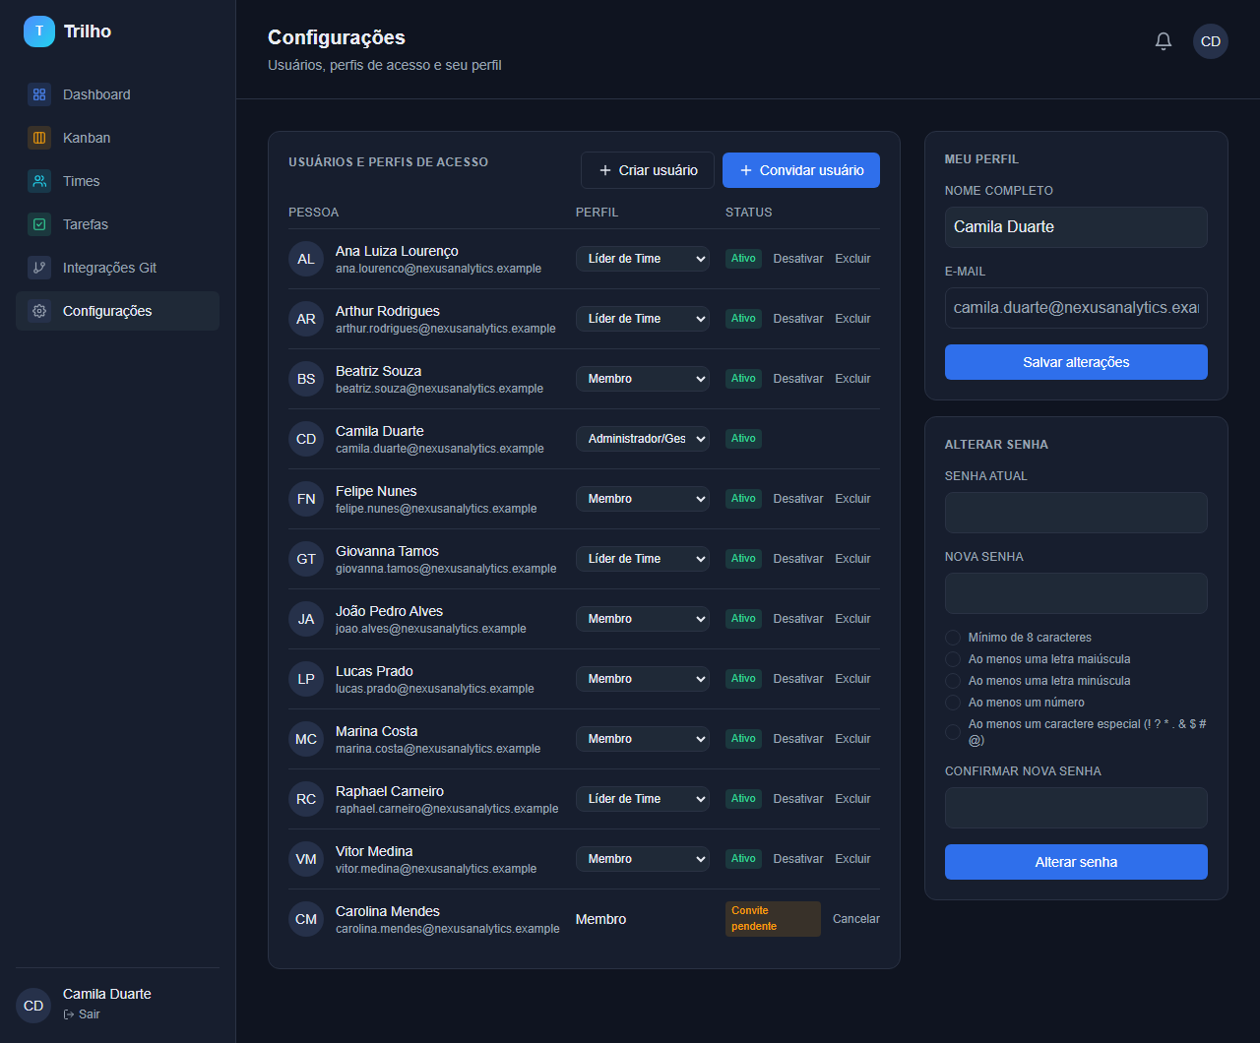
Fonte: Elaborado pelos autores (2026).
O botão Convidar usuário abre a janela da Figura 46, que recebe nome, e-mail, time de destino e perfil; o convidado recebe um e-mail com o link de ativação da Figura 28. O administrador pode convidar para qualquer time e perfil, enquanto o líder só convida membros para o time que lidera.
Figura 46 – Janela de convite de usuário
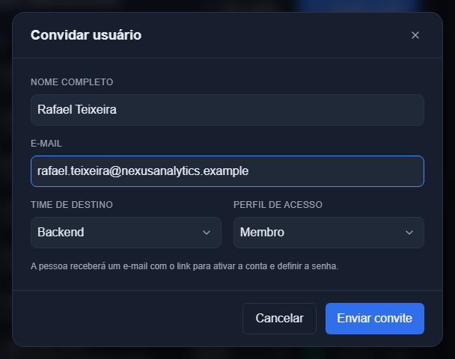
Fonte: Elaborado pelos autores (2026).
Quando é preferível combinar a senha pessoalmente, o administrador usa o botão Criar usuário, na Figura 47, que cria a conta já ativa com uma senha inicial que obedece à mesma regra de segurança.
Figura 47 – Janela de criação direta de usuário
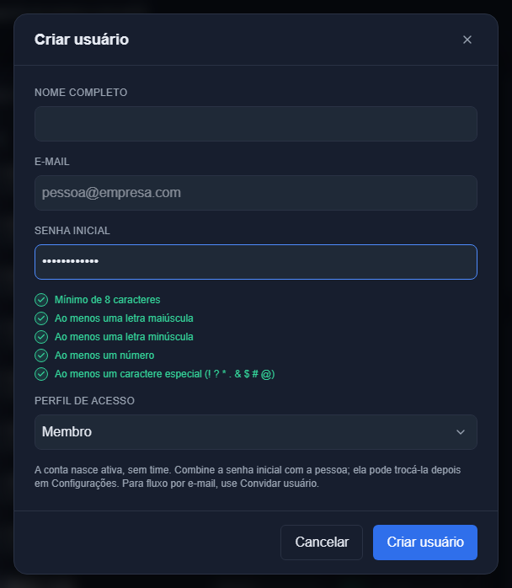
Fonte: Elaborado pelos autores (2026).
A Figura 48 mostra a mesma tela para um usuário com perfil de Membro. Ele enxerga apenas a própria linha, não tem os botões de convidar, criar nem as ações administrativas e pode editar o próprio nome e alterar a senha, informando a senha atual.
Figura 48 – Tela de configurações vista por um membro
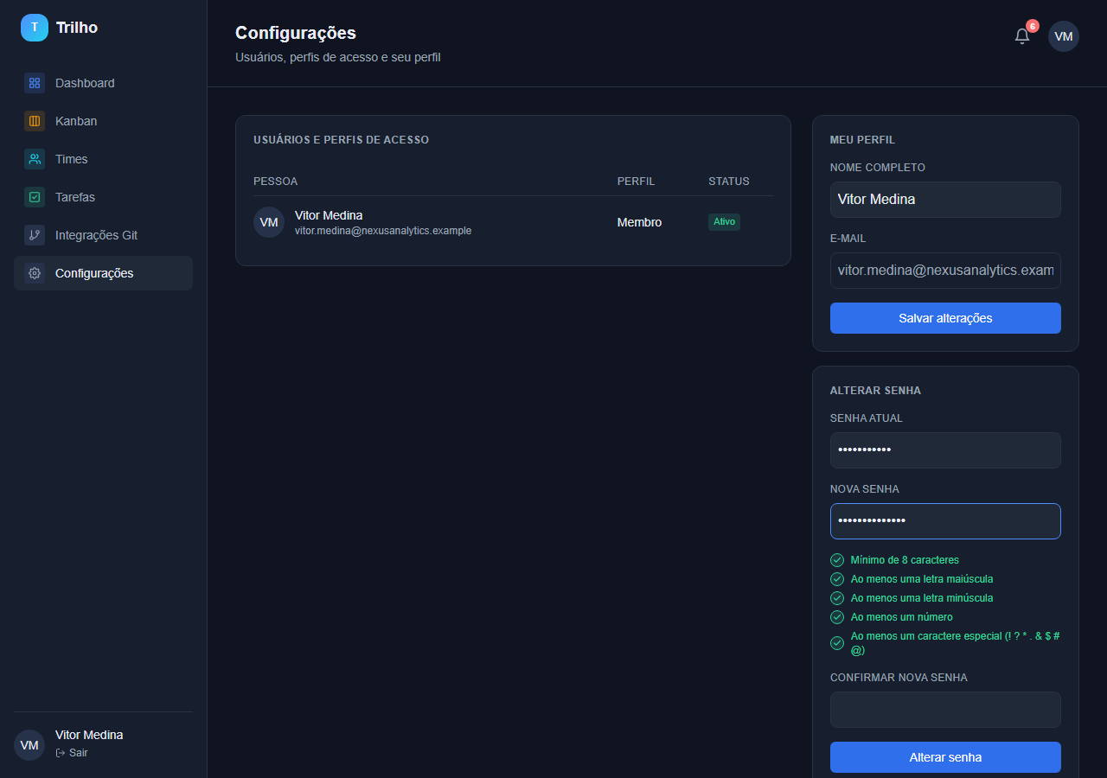
Fonte: Elaborado pelos autores (2026).

7.3.8 Uso em dispositivos móveis
A interface é responsiva. Na Figura 49, em uma tela de 390 pixels de largura, o menu lateral se recolhe em um botão, o cabeçalho e a barra de filtros se reorganizam em linhas e o quadro Kanban passa a rolar na horizontal dentro da própria área do quadro, sem rolagem horizontal da página. Esse comportamento é verificado por testes automatizados em seis telas.
Figura 49 – Quadro Kanban em tela de celular
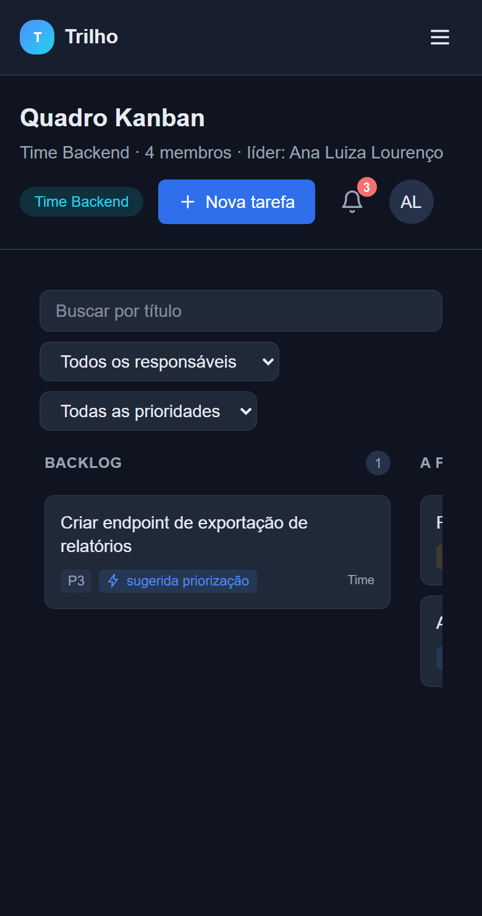
Fonte: Elaborado pelos autores (2026).

7.4 Perfis de acesso e segurança
O controle de acesso combina três camadas: a interface esconde as ações que o perfil não pode executar, as políticas da API recusam as rotas restritas a administradores ou líderes e, dentro de cada caso de uso, as regras de negócio verificam a relação entre o usuário e o recurso (por exemplo, se ele é líder do time da tarefa). A camada que decide é sempre a API; a interface apenas evita oferecer botões que resultariam em erro. O Quadro 19 resume as permissões de cada perfil.
Quadro 19 – Permissões por perfil de acesso
Ação | Membro | Líder de Time | Administrador
Ver times e quadros | Apenas os seus | Apenas os seus | Todos (inclusive arquivados)
Criar, mover e editar tarefas; subtarefas e comentários | No seu time | No seu time | Em todos os times
Excluir tarefa e comentários de outras pessoas | Não | No time que lidera | Sim
Gerenciar o time (dados, membros) | Não | No time que lidera | Todos os times
Trocar o líder, arquivar e excluir time; criar time | Não | Não | Sim
Listar usuários e convidar | Não | Convida membros para o seu time | Qualquer time e perfil
Criar usuário, alterar perfil, desativar e excluir | Não | Não | Sim (nunca a si mesmo)
Conectar repositório Git e aplicar priorização | Não | No time que lidera | Todos os times
Editar o próprio nome e trocar a própria senha | Sim | Sim | Sim
Fonte: Elaborado pelos autores (2026).
Além das permissões, foram aplicadas as seguintes medidas de segurança: senhas armazenadas com hash BCrypt; tokens JWT assinados, com validade de oito horas, que deixam de valer assim que a conta é desativada; cookie de sessão httpOnly; bloqueio da conta após cinco tentativas de login malsucedidas e limite de requisições por endereço nas rotas de autenticação; códigos de redefinição e tokens de convite guardados apenas como hash e de uso único; webhooks aceitos somente com assinatura HMAC válida (GitHub) ou token (GitLab); segredos de webhook criptografados no banco; identificador de correlação em cada resposta, para rastrear erros, e cabeçalhos de segurança HTTP.

7.5 Trechos relevantes do código-fonte
Esta seção apresenta trechos do código-fonte que concentram regras importantes do sistema. Foram escolhidos apenas os que demonstram uma lógica de negócio, uma decisão de segurança ou um mecanismo de interface relevante; telas de cadastro e consultas simples foram omitidas. Cada trecho indica o arquivo de origem e as linhas, e as reticências assinalam partes omitidas.

7.5.1 Integração com repositórios Git e regras de tarefas
O Código 1 mostra como o sistema descobre a quais tarefas um evento Git se refere. Uma expressão regular procura, no nome da branch, no título e na descrição do pull request e nas mensagens dos commits, as formas #128, task-128 e trilho-128; os números repetidos são descartados. É essa convenção, simples para a equipe, que permite ligar o código à tarefa sem nenhuma configuração manual.
Código 1 – Extração das referências a tarefas em eventos Git
public static partial class TaskReferenceExtractor
{
[GeneratedRegex(@"(?:#|\b(?:task|trilho)[-_/ ]?)(\d{1,9})", RegexOptions.IgnoreCase | RegexOptions.CultureInvariant)]
private static partial Regex ReferencePattern();

public static IReadOnlyList<long> Extract(IEnumerable<string?> texts)
{
var ids = new List<long>();

foreach (var text in texts)
{
if (string.IsNullOrWhiteSpace(text))
{
continue;
}

foreach (Match match in ReferencePattern().Matches(text))
{
if (long.TryParse(match.Groups[1].Value, out var id) && id > 0 && ids.Contains(id) == false)
{
ids.Add(id);
}
}
}

return ids;
}
}
Fonte: Elaborado pelos autores (2026), arquivo backend/API/src/Trilho.Application/UseCases/Git/Shared/TaskReferenceExtractor.cs (linhas 8–35).
O Código 2 apresenta a regra que atualiza o status da tarefa. Abrir o pull request move a tarefa para Em Revisão e registra o vínculo; mesclá-lo a conclui, exceto quando restam subtarefas pendentes (RF04), caso em que a tarefa permanece em revisão. Um simples push apenas atualiza a branch e o horário do último commit, e eventos de tarefas de outro time são ignorados, para que um repositório só mexa nas tarefas do próprio time.
Código 2 – Regra de atualização do status da tarefa a partir do pull request
switch (gitEvent.Kind)
{
case GitEventKind.PullRequestOpened:
task.PullRequestNumber = gitEvent.PullRequestNumber ?? task.PullRequestNumber;
task.PullRequestState = "open";
MoveTo(task, TaskStatuses.IN_REVIEW, gitEvent);
task.Record(null, TaskActivityTypes.GIT_PR_OPENED, toValue: PullRequestLabel(gitEvent));
break;

// ...
case GitEventKind.PullRequestMerged:
task.PullRequestNumber = gitEvent.PullRequestNumber ?? task.PullRequestNumber;
task.PullRequestState = "merged";
task.Record(null, TaskActivityTypes.GIT_PR_MERGED, toValue: PullRequestLabel(gitEvent));

// RF04: subtarefas pendentes impedem concluir; a tarefa fica em revisão até serem concluídas.
MoveTo(task, task.HasPendingSubtasks ? TaskStatuses.IN_REVIEW : TaskStatuses.DONE, gitEvent);
break;
Fonte: Elaborado pelos autores (2026), arquivo backend/API/src/Trilho.Application/UseCases/Git/Webhook/ProcessGitEventUseCase.cs (linhas 121–129 e 135–142).
A segurança do webhook é tratada no Código 3. O GitHub assina o corpo da requisição com HMAC-SHA256 usando o segredo do repositório; o sistema recalcula a assinatura e a compara em tempo constante, o que impede tanto eventos forjados quanto ataques de temporização.
Código 3 – Verificação da assinatura HMAC do webhook do GitHub
public bool IsSignatureValid(string secret, IReadOnlyDictionary<string, string> headers, byte[] body)
{
if (headers.TryGetValue("X-Hub-Signature-256", out var header) == false || header.StartsWith("sha256=") == false)
{
return false;
}

var expected = "sha256=" + Convert.ToHexString(HMACSHA256.HashData(Encoding.UTF8.GetBytes(secret), body)).ToLowerInvariant();

return CryptographicOperations.FixedTimeEquals(Encoding.UTF8.GetBytes(expected), Encoding.UTF8.GetBytes(header.Trim().ToLowerInvariant()));
}
Fonte: Elaborado pelos autores (2026), arquivo backend/API/src/Trilho.Infrastructure/Services/Git/GitHubProvider.cs (linhas 12–22).
O Código 4 implementa o movimento de uma tarefa entre colunas. Antes de mudar o status, a regra RF04 impede concluir a tarefa com subtarefas pendentes. Em seguida o caso de uso insere a tarefa na posição pedida, renumera a coluna inteira, registra a atividade no histórico e notifica os envolvidos, tudo confirmado em uma única transação.
Código 4 – Movimentação de tarefa com regra de subtarefas pendentes e reordenação
var statusChanged = task.Status != request.Status;

// RF04: a tarefa só é concluída quando todas as subtarefas estiverem concluídas.
if (statusChanged && request.Status == TaskStatuses.DONE && task.HasPendingSubtasks)
{
throw new ConflictException(ResourceErrorsMessage.TASK_HAS_PENDING_SUBTASKS);
}
// ...
var column = await _repository.GetColumn(task.TeamId, request.Status);
column.RemoveAll(item => item.Id == task.Id);

var index = Math.Min(request.Position, column.Count);

task.Status = request.Status;
column.Insert(index, task);

for (var position = 0; position < column.Count; position++)
{
column[position].Position = position;
}
// ...
if (statusChanged)
{
task.CompletedAt = request.Status == TaskStatuses.DONE ? now : null;
task.Record(user.Id, TaskActivityTypes.STATUS_CHANGED, fromStatus, request.Status);
await _notifier.StatusChanged(task, fromStatus, request.Status, user.Id);
}
Fonte: Elaborado pelos autores (2026), arquivo backend/API/src/Trilho.Application/UseCases/Tasks/Move/MoveTaskUseCase.cs (linhas 57–63, 68–79 e 81–86).

7.5.2 Priorização, carga de trabalho e segurança
O Código 5 traz a regra de prioridade sugerida, deliberadamente simples e explicável: tarefa vencida é urgente, até sete dias é alta, até 21 dias é média e acima disso é baixa, e tarefa sem prazo é média. A mesma classe monta a justificativa em linguagem simples e a ordenação do ranking, em que as tarefas marcadas como urgentes pela liderança permanecem no topo.
Código 5 – Prioridade sugerida a partir do prazo da tarefa
public string SuggestPriority(DateOnly today, DateOnly? dueDate)
{
if (dueDate is null)
{
return TaskPriorities.MEDIUM;
}

var daysLeft = dueDate.Value.DayNumber - today.DayNumber;

if (daysLeft < 0)
{
return TaskPriorities.URGENT;
}

if (daysLeft <= HighWithinDays)
{
return TaskPriorities.HIGH;
}

return daysLeft <= MediumWithinDays ? TaskPriorities.MEDIUM : TaskPriorities.LOW;
}
Fonte: Elaborado pelos autores (2026), arquivo backend/API/src/Trilho.Application/Services/RuleBasedPrioritizationEngine.cs (linhas 23–43).
O Código 6 calcula a carga de trabalho do RF08: tarefas em aberto divididas pela capacidade do time, que é o número de membros multiplicado pelas tarefas que cada um comporta (oito, por configuração). O dashboard marca o time como sobrecarregado quando o percentual passa do limite configurado, que por padrão é 85%.
Código 6 – Cálculo da carga de trabalho por time e alerta de sobrecarga
public static class WorkloadCalculator
{
public static int Capacity(int memberCount, int tasksPerMember) => memberCount * tasksPerMember;

public static int Percent(int openTasks, int memberCount, int tasksPerMember)
{
var capacity = Capacity(memberCount, tasksPerMember);

return capacity > 0 ? (int)Math.Round(100.0 * openTasks / capacity, MidpointRounding.AwayFromZero) : 0;
}
}

// GetDashboardUseCase.cs
var capacity = WorkloadCalculator.Capacity(load.MemberCount, _settings.TasksPerMember);
var percent = WorkloadCalculator.Percent(load.OpenTasks, load.MemberCount, _settings.TasksPerMember);

return new ResponseTeamWorkloadJson
{
TeamId = load.TeamId,
TeamName = load.TeamName,
MemberCount = load.MemberCount,
OpenTasks = load.OpenTasks,
Capacity = capacity,
WorkloadPercent = percent,
IsOverloaded = percent > _settings.AlertThresholdPercent
Fonte: Elaborado pelos autores (2026), arquivos backend/API/src/Trilho.Application/Services/WorkloadCalculator.cs (linhas 3–13) e backend/API/src/Trilho.Application/UseCases/Dashboard/Get/GetDashboardUseCase.cs (linhas 78–89).
O Código 7 mostra o bloqueio de contas por tentativas de login. Contas inexistentes ou desativadas recebem a mesma resposta de senha errada. Se a conta estiver bloqueada, a senha nem é conferida, o que impede que alguém descubra a senha correta durante o bloqueio. A cada senha errada o contador cresce e, ao atingir o limite configurado, grava-se o horário de fim do bloqueio; um login correto zera o contador.
Código 7 – Bloqueio temporário da conta após tentativas de login malsucedidas
public async Task<ResponseUserLoginJson> Execute(RequestUserLoginJson request)
{
var user = await _repository.GetUserByEmail(request.Email.Trim().ToLowerInvariant());

// Conta inexistente ou desativada: mesma resposta de senha errada, sem guardar nada.
if (user is null || user.IsActive == false)
{
throw new InvalidLoginException();
}

var now = _timeProvider.GetUtcNow().UtcDateTime;

// Bloqueada: nem confere a senha (quem adivinha não descobre se acertou durante o bloqueio).
if (user.LockoutEnd is { } lockoutEnd && lockoutEnd > now)
{
throw new LoginLockedException();
}

var passwordMatch = _passwordEncripter.Verify(request.Password, user.Password);

if (passwordMatch == false)
{
await RegisterFailure(user.Id, now);

throw new InvalidLoginException();
}

if (user.FailedLoginAttempts > 0 || user.LockoutEnd is not null)
{
await ClearFailures(user.Id);
}

return new ResponseUserLoginJson
{
Name = user.Name,
Token = _accessTokenGenerator.Generate(user)
};
}
Fonte: Elaborado pelos autores (2026), arquivo backend/API/src/Trilho.Application/UseCases/Users/Login/LoginUseCase.cs (linhas 39–76).
O Código 8 reúne as regras de permissão sobre times. O método CanBeManagedBy, da entidade Team, expressa em uma linha quem pode gerenciar um time, e o TeamLeaderGuard garante que só um usuário ativo, com perfil de líder ou administrador e que ainda não lidere outro time, seja designado líder. As rotas restritas ainda recebem políticas de autorização na API, e os casos de uso aplicam essas regras antes de qualquer alteração.
Código 8 – Regras de permissão sobre times e de designação de líder
/// <summary>RF02: administradores e o líder do próprio time gerenciam membros e dados do time.</summary>
public bool CanBeManagedBy(User user) => user.Role == Roles.ADMIN || LeaderId == user.Id;

public async Task<User> EnsureCanLead(long userId, long? ignoreTeamId = null)
{
var user = await _userRepository.GetById(userId);

if (user is null)
{
throw new NotFoundException(ResourceErrorsMessage.USER_NOT_FOUND);
}

if (user.IsActive == false)
{
throw new ErrorOnValidationException([ResourceErrorsMessage.USER_NOT_ACTIVE]);
}

if (user.Role != Roles.LEADER && user.Role != Roles.ADMIN)
{
throw new ErrorOnValidationException([ResourceErrorsMessage.TEAM_LEADER_INVALID_ROLE]);
}

if (await _teamRepository.ExistsTeamLedBy(user.Id, ignoreTeamId))
{
throw new ConflictException(ResourceErrorsMessage.USER_ALREADY_LEADS_TEAM);
}

return user;
}
Fonte: Elaborado pelos autores (2026), arquivos backend/API/src/Trilho.Domain/Entities/Team.cs (linhas 17–18) e backend/API/src/Trilho.Application/UseCases/Teams/Shared/TeamLeaderGuard.cs (linhas 20–45).

7.5.3 Interface
O Código 9 é a função do quadro Kanban que trata um cartão solto em outra coluna. A tela já foi atualizada de forma otimista pela biblioteca de arrastar e soltar; a função envia a mudança à API por uma ação de servidor e, se ela for recusada, restaura o estado anterior do quadro (guardado em move.rollback) e mostra o motivo. Assim a interface é rápida sem nunca divergir do que o servidor aceitou.
Código 9 – Atualização otimista do quadro com retorno ao estado anterior
async function handleCardMoved(move: CardMove) {
setMoveError(undefined);

// Cartões criados só no cliente (modo demonstração) não existem no servidor.
if (move.cardId.startsWith("local-")) return;

const result = await moveTaskAction(move.cardId, move.columnId, move.position);

if (!result.ok) {
setColumns(move.rollback);
setMoveError(result.message);
}
}
Fonte: Elaborado pelos autores (2026), arquivo frontend/trilho-frontend/app/(app)/kanban/kanban-workspace/index.tsx (linhas 87–99).
O Código 10 mostra a camada de acesso à sessão. O arquivo proxy.ts apenas confere se existe um token não expirado no cookie; a verificação definitiva acontece aqui, consultando a API. Se a API responder 401, o usuário é redirecionado a uma rota que apaga o cookie e volta ao login com aviso; se a API estiver fora do ar, a tela degrada para os dados do token em vez de falhar. O redirecionamento fica fora do bloco try porque, no Next.js, ele é implementado como uma exceção.
Código 10 – Obtenção do usuário logado e tratamento de sessão rejeitada
export const getCurrentUser = cache(async (): Promise<User> => {
const session = await verifySession();
let sessionRejected = false;

try {
return await fetchCurrentUser(session.token, session.userId);
} catch (error) {
// 401 = a API não aceita mais este token (expirou, usuário desativado, chave trocada).
sessionRejected = error instanceof ApiError && error.status === 401;
// Qualquer outra falha (API fora do ar): segue com o que o token informa.
}

// `redirect` lança internamente; por isso fica fora do try/catch.
if (sessionRejected) redirect("/session-expired");

return {
id: session.userId,
name: session.name || "Usuário",
initials: initialsOf(session.name),
email: "",
role: session.role ? roleFromApi(session.role) : "member",
};
});
Fonte: Elaborado pelos autores (2026), arquivo frontend/trilho-frontend/app/lib/session/dal.ts (linhas 26–48).
O Código 11 implementa os filtros do quadro como uma função pura, sem depender de React, o que a torna fácil de testar. A busca ignora maiúsculas e acentos, os filtros se combinam (todos devem ser atendidos) e as colunas são mantidas mesmo quando ficam vazias.
Código 11 – Filtragem dos cartões do quadro por título, responsável e prioridade
function normalize(text: string) {
return text.normalize("NFD").replace(/\p{Diacritic}/gu, "").toLowerCase();
}

export function filterColumns(columns: KanbanColumnData[], filters: BoardFilters): KanbanColumnData[] {
if (!hasActiveFilters(filters)) return columns;

const search = normalize(filters.search.trim());

return columns.map((column) => ({
...column,
cards: column.cards.filter((card) => {
if (search && !normalize(card.title).includes(search)) return false;
if (filters.priority && card.priority !== filters.priority) return false;

if (filters.assigneeId === NO_ASSIGNEE) return !card.assigneeId;
if (filters.assigneeId && card.assigneeId !== filters.assigneeId) return false;

return true;
}),
}));
}
Fonte: Elaborado pelos autores (2026), arquivo frontend/trilho-frontend/app/(app)/kanban/kanban-board/filter-columns.ts (linhas 20–22 e 25–42).

7.5.4 Testes
O Código 12 mostra o teste que verifica as permissões de todos os perfis. Cada linha da lista descreve quem faz o quê, sobre o recurso de qual time, e qual status HTTP é esperado; o mesmo método executa todas as linhas contra a API real, em memória, e informa, em caso de divergência, a linha, o perfil, a rota e a resposta recebida. São 78 combinações, que cobrem o que o Quadro 19 resume.
Código 12 – Teste da matriz de permissões por perfil
private sealed record Case(
string Name,
string Actor,
HttpMethod Method,
Func<World, Task<string>> Path,
Func<World, object?> Body,
HttpStatusCode Expected);

// Cada uma das 78 linhas da tabela segue este formato:
C("Membro A exclui o próprio comentário", "MembroA", HttpMethod.Delete, async w => $"api/Task/{w.TaskA}/comment/{await CreateComment(w.MemberA, w.TaskA)}", _ => null, NoContent),

[Theory]
[MemberData(nameof(CaseData))]
public async Task Matrix(int index, string name)
{
var c = Cases[index];
var world = await GetWorld();

using var request = new HttpRequestMessage(c.Method, await c.Path(world));
if (c.Body(world) is { } body)
{
request.Content = JsonContent.Create(body);
}

var response = await world.For(c.Actor).SendAsync(request);

Assert.True(c.Expected == response.StatusCode,
$"[{name}] {c.Actor} {c.Method} {request.RequestUri} → esperado {(int)c.Expected}, veio {(int)response.StatusCode}: {await response.Content.ReadAsStringAsync()}");
}
Fonte: Elaborado pelos autores (2026), arquivo backend/API/tests/WebApi.Test/Permissions/RolePermissionMatrixTests.cs (linhas 157–163, 221 e 286–303).

7.6 Testes e qualidade
A qualidade foi verificada por testes automatizados em quatro níveis, resumidos no Quadro 20. Os testes unitários exercitam os casos de uso isoladamente, com dependências simuladas; os de integração sobem a API completa em memória e fazem requisições reais, passando pela autenticação, pelas políticas e pelo banco; os testes do frontend cobrem funções puras, esquemas de validação e mapeadores; e os de interface acionam um navegador de verdade para arrastar cartões, usar filtros, conferir as ações visíveis por perfil e checar o layout em tela de celular. O Apêndice F lista os principais cenários de teste. A integração contínua, definida no GitHub Actions, executa essas verificações a cada alteração, além da checagem de dependências vulneráveis.
Quadro 20 – Testes automatizados do sistema
Tipo | Ferramenta | Quantidade | Escopo | Resultado
Unitário (backend) | xUnit e Moq | 86 | Casos de uso: usuários, login e bloqueio, times, tarefas, priorização, Git e notificações | Aprovado
Integração (backend) | xUnit e Mvc.Testing | 164 | Endpoints completos, e-mail, jobs, webhooks e matriz de permissões (78 casos) | Aprovado
Unitário (frontend) | Vitest | 41 | Mapeadores, esquemas de validação, regras de senha, filtros do quadro e mensagens de erro | Aprovado
Interface (E2E) | Playwright | 28 | Login, arrastar com o mouse, filtros, ações por perfil e responsividade | Aprovado
Total |  | 319 |  | Aprovado
Fonte: Elaborado pelos autores (2026).
Além da suíte automática, o arrasto de cartões foi verificado manualmente contra a API real: uma conclusão recusada pelo servidor devolve o cartão à coluna de origem com a mensagem do motivo, e um movimento permitido persiste depois de recarregar a página.

7.7 Comparativo entre o previsto e o entregue
O Quadro 21 compara os requisitos especificados no capítulo 6 com o que foi entregue, indicando se cada item foi atendido integralmente, atendido com ajustes ou deixado como trabalho futuro. O registro das diferenças é parte da honestidade do projeto: algumas decisões foram tomadas durante a construção, quase sempre simplificando o escopo para entregar um produto confiável, e outras são limitações assumidas.
Quadro 21 – Requisitos previstos e situação na versão entregue
Requisito | Situação | Observações
RF01 Cadastro e gestão de usuários | Atendido com ajustes | Três perfis, convite por e-mail e e-mail único atendidos. A senha exige também letra minúscula e aceita os especiais ! ? * . & $ # @. Acrescentados: criar usuário direto, desativar e reativar, trocar a própria senha e bloqueio por tentativas.
RF02 Gestão de times | Atendido com ajustes | Líder obrigatório, líder de um time por vez e troca de líder só pelo administrador atendidos. Só o administrador cria times; a exclusão é bloqueada para qualquer time com tarefas, e o arquivamento é a alternativa.
RF03 Gestão de tarefas | Atendido com ajustes | Atraso destacado e exclusão bloqueada com subtarefas pendentes atendidos. Não há botão específico para assumir tarefa do time; qualquer membro edita a tarefa e define o responsável.
RF04 Subtarefas | Atendido com ajustes | Progresso e bloqueio da conclusão atendidos. A API aceita responsável por subtarefa, mas a tela cria subtarefas apenas com título.
RF05 Quadro Kanban | Atendido com ajustes | Arrastar e soltar e histórico de toda mudança atendidos. As cinco colunas são fixas: a personalização pelo líder ficou como trabalho futuro.
RF06 Integração com Git | Atendido com ajustes | GitHub e GitLab, PR aberto para Em Revisão, merge para Concluído e fila de reprocessamento atendidos. O vínculo é automático pela citação do número da tarefa, em vez de informado manualmente. O bloqueio da conclusão manual com PR aberto não foi implementado.
RF07 Priorização por IA | Atendido com ajustes | Sugestão de prioridade e de responsável, justificativa, urgência manual no topo e decisão final do líder atendidos, por regras explicáveis (prazo e carga por pessoa). O modelo de aprendizado de máquina com histórico de conclusão ficou como trabalho futuro.
RF08 Dashboard e notificações | Atendido com ajustes | Indicadores, carga por time, alerta acima de 85% e notificações internas (atribuição, mudança de status e prazo em 48 horas) atendidos. Notificações de tarefas por e-mail não foram implementadas; o e-mail é usado em convites e na redefinição de senha.
RNF01 Segurança | Atendido | Hash BCrypt, JWT, cookie httpOnly e webhooks assinados. O HTTPS depende da hospedagem, ainda não realizada.
RNF02 Disponibilidade | Pendente | O sistema ainda não foi publicado. Há verificações de saúde, Docker e integração contínua preparados para a publicação.
RNF03 Desempenho | Não medido | Não houve medição formal do tempo de carregamento do quadro.
RNF04 Responsividade | Atendido | Verificado por testes automáticos em tela de 375 pixels.
RNF05 Acessibilidade | Parcial | Rótulos, nomes acessíveis e foco nas janelas verificados automaticamente; faltam a auditoria completa e testes com leitor de tela.
RNF06 Manutenibilidade | Atendido | Camadas, injeção de dependência, repositórios por agregado e 319 testes automatizados.
RNF07 Conformidade com a LGPD | Parcial | Dados mínimos, senhas com hash e limpeza periódica de tokens e eventos antigos. Faltam política de privacidade e fluxo formal de solicitação do titular.
Fonte: Elaborado pelos autores (2026).

7.8 Ambiente de execução e implantação
Durante o desenvolvimento o sistema foi executado em ambiente local: o banco MySQL em contêiner Docker (arquivo docker-compose.yml), a API com o comando dotnet run e o frontend com npm run dev, configurado por variáveis de ambiente e pelo armazenamento de segredos do .NET, de modo que nenhuma senha fica no código. O repositório inclui o Dockerfile da API, o fluxo de integração contínua do backend e do frontend e os guias de operação e do usuário. A publicação em uma máquina virtual, descrita na seção 5.1 como modelo IaaS, é a etapa seguinte do projeto e, portanto, o sistema ainda não está disponível publicamente na data deste relatório.

GLOSSÁRIO
API REST – Interface de programação que expõe funções do sistema por meio de requisições HTTP, trocando dados em formato JSON.
Backlog – Lista de tarefas ainda não iniciadas; primeira coluna do quadro Kanban.
Branch – Ramificação do repositório Git em que se desenvolve uma alteração isolada do código principal.
Commit – Registro de um conjunto de alterações no repositório Git.
Dashboard – Painel que consolida indicadores do sistema em uma única tela.
Docker – Plataforma que empacota aplicações em contêineres, garantindo o mesmo ambiente de execução em qualquer máquina.
HMAC – Código de autenticação de mensagem baseado em função de hash e chave secreta, usado para assinar os webhooks.
JWT – JSON Web Token: token assinado que identifica o usuário autenticado nas requisições à API.
Kanban – Método visual de gestão em que as tarefas fluem por colunas que representam seu estado.
MVP – Produto Mínimo Viável: versão inicial com as funcionalidades essenciais.
ORM – Mapeamento objeto-relacional: técnica que associa classes do código a tabelas do banco de dados.
Pull request – Pedido para incorporar uma branch ao código principal, geralmente acompanhado de revisão.
Rate limit – Limite de requisições por período, usado para reduzir abusos e tentativas de adivinhar senhas.
SOLID – Conjunto de cinco princípios de projeto orientado a objetos que favorecem código coeso e de fácil manutenção.
Sprint – Período fixo de trabalho (neste sistema, 14 dias) usado para medir entregas.
Webhook – Chamada HTTP que um sistema faz automaticamente a outro quando ocorre um evento, como um pull request mesclado.

APÊNDICE E – Scripts SQL do BD
O Código 13 apresenta o script de criação do esquema do banco do Trilho em MySQL 8, obtido do banco em que as migrações do Entity Framework Core foram aplicadas. Ele cria as doze tabelas, as chaves primárias e estrangeiras, os índices e as regras de exclusão descritas na seção 6.4.
Código 13 – Script de criação do esquema do banco de dados do Trilho
-- Esquema do banco do Trilho (MySQL 8) — gerado das migrations do Entity Framework Core.
-- Banco: trilhodb | charset utf8mb4

CREATE DATABASE IF NOT EXISTS trilhodb CHARACTER SET utf8mb4;
USE trilhodb;

CREATE TABLE `Users` (
`Id` bigint NOT NULL AUTO_INCREMENT,
`UserId` char(36) CHARACTER SET ascii COLLATE ascii_general_ci NOT NULL,
`Name` varchar(200) NOT NULL,
`Email` varchar(256) NOT NULL,
`Password` varchar(100) NOT NULL,
`Role` varchar(30) NOT NULL,
`CreatedAt` datetime(6) NOT NULL DEFAULT '0001-01-01 00:00:00.000000',
`IsActive` tinyint(1) NOT NULL DEFAULT '1',
`FailedLoginAttempts` int NOT NULL DEFAULT '0',
`LockoutEnd` datetime(6) DEFAULT NULL,
PRIMARY KEY (`Id`),
UNIQUE KEY `IX_Users_Email` (`Email`),
UNIQUE KEY `IX_Users_UserId` (`UserId`)
) ENGINE=InnoDB DEFAULT CHARSET=utf8mb4 COLLATE=utf8mb4_0900_ai_ci;

CREATE TABLE `Teams` (
`Id` bigint NOT NULL AUTO_INCREMENT,
`Name` varchar(100) NOT NULL,
`Description` varchar(500) NOT NULL,
`LeaderId` bigint NOT NULL,
`IsArchived` tinyint(1) NOT NULL,
`CreatedAt` datetime(6) NOT NULL,
PRIMARY KEY (`Id`),
UNIQUE KEY `IX_Teams_Name` (`Name`),
KEY `IX_Teams_LeaderId` (`LeaderId`),
CONSTRAINT `FK_Teams_Users_LeaderId` FOREIGN KEY (`LeaderId`) REFERENCES `Users` (`Id`) ON DELETE RESTRICT
) ENGINE=InnoDB DEFAULT CHARSET=utf8mb4 COLLATE=utf8mb4_0900_ai_ci;

CREATE TABLE `TeamMembers` (
`TeamId` bigint NOT NULL,
`UserId` bigint NOT NULL,
`JoinedAt` datetime(6) NOT NULL,
PRIMARY KEY (`TeamId`,`UserId`),
KEY `IX_TeamMembers_UserId` (`UserId`),
CONSTRAINT `FK_TeamMembers_Teams_TeamId` FOREIGN KEY (`TeamId`) REFERENCES `Teams` (`Id`) ON DELETE CASCADE,
CONSTRAINT `FK_TeamMembers_Users_UserId` FOREIGN KEY (`UserId`) REFERENCES `Users` (`Id`) ON DELETE CASCADE
) ENGINE=InnoDB DEFAULT CHARSET=utf8mb4 COLLATE=utf8mb4_0900_ai_ci;

CREATE TABLE `Tasks` (
`Id` bigint NOT NULL AUTO_INCREMENT,
`Title` varchar(200) NOT NULL,
`Description` varchar(2000) NOT NULL,
`Status` varchar(20) NOT NULL,
`Priority` varchar(20) NOT NULL,
`TeamId` bigint NOT NULL,
`AssigneeId` bigint DEFAULT NULL,
`CreatedById` bigint DEFAULT NULL,
`DueDate` date DEFAULT NULL,
`CompletedAt` datetime(6) DEFAULT NULL,
`Position` int NOT NULL,
`CreatedAt` datetime(6) NOT NULL,
`UpdatedAt` datetime(6) NOT NULL,
`GitBranch` varchar(250) DEFAULT NULL,
`LastCommitAt` datetime(6) DEFAULT NULL,
`PullRequestNumber` int DEFAULT NULL,
`PullRequestState` varchar(20) DEFAULT NULL,
PRIMARY KEY (`Id`),
KEY `IX_Tasks_AssigneeId` (`AssigneeId`),
KEY `IX_Tasks_CreatedById` (`CreatedById`),
KEY `IX_Tasks_TeamId_Status_Position` (`TeamId`,`Status`,`Position`),
CONSTRAINT `FK_Tasks_Teams_TeamId` FOREIGN KEY (`TeamId`) REFERENCES `Teams` (`Id`) ON DELETE RESTRICT,
CONSTRAINT `FK_Tasks_Users_AssigneeId` FOREIGN KEY (`AssigneeId`) REFERENCES `Users` (`Id`) ON DELETE SET NULL,
CONSTRAINT `FK_Tasks_Users_CreatedById` FOREIGN KEY (`CreatedById`) REFERENCES `Users` (`Id`) ON DELETE SET NULL
) ENGINE=InnoDB DEFAULT CHARSET=utf8mb4 COLLATE=utf8mb4_0900_ai_ci;

CREATE TABLE `Subtasks` (
`Id` bigint NOT NULL AUTO_INCREMENT,
`TaskId` bigint NOT NULL,
`Title` varchar(200) NOT NULL,
`IsDone` tinyint(1) NOT NULL,
`AssigneeId` bigint DEFAULT NULL,
PRIMARY KEY (`Id`),
KEY `IX_Subtasks_AssigneeId` (`AssigneeId`),
KEY `IX_Subtasks_TaskId` (`TaskId`),
CONSTRAINT `FK_Subtasks_Tasks_TaskId` FOREIGN KEY (`TaskId`) REFERENCES `Tasks` (`Id`) ON DELETE CASCADE,
CONSTRAINT `FK_Subtasks_Users_AssigneeId` FOREIGN KEY (`AssigneeId`) REFERENCES `Users` (`Id`) ON DELETE SET NULL
) ENGINE=InnoDB DEFAULT CHARSET=utf8mb4 COLLATE=utf8mb4_0900_ai_ci;

CREATE TABLE `TaskComments` (
`Id` bigint NOT NULL AUTO_INCREMENT,
`TaskId` bigint NOT NULL,
`AuthorId` bigint DEFAULT NULL,
`Body` varchar(2000) NOT NULL,
`CreatedAt` datetime(6) NOT NULL,
PRIMARY KEY (`Id`),
KEY `IX_TaskComments_AuthorId` (`AuthorId`),
KEY `IX_TaskComments_TaskId` (`TaskId`),
CONSTRAINT `FK_TaskComments_Tasks_TaskId` FOREIGN KEY (`TaskId`) REFERENCES `Tasks` (`Id`) ON DELETE CASCADE,
CONSTRAINT `FK_TaskComments_Users_AuthorId` FOREIGN KEY (`AuthorId`) REFERENCES `Users` (`Id`) ON DELETE SET NULL
) ENGINE=InnoDB DEFAULT CHARSET=utf8mb4 COLLATE=utf8mb4_0900_ai_ci;

CREATE TABLE `TaskActivities` (
`Id` bigint NOT NULL AUTO_INCREMENT,
`TaskId` bigint NOT NULL,
`ActorId` bigint DEFAULT NULL,
`Type` varchar(40) NOT NULL,
`FromValue` varchar(100) DEFAULT NULL,
`ToValue` varchar(100) DEFAULT NULL,
`CreatedAt` datetime(6) NOT NULL,
PRIMARY KEY (`Id`),
KEY `IX_TaskActivities_ActorId` (`ActorId`),
KEY `IX_TaskActivities_TaskId_CreatedAt` (`TaskId`,`CreatedAt`),
CONSTRAINT `FK_TaskActivities_Tasks_TaskId` FOREIGN KEY (`TaskId`) REFERENCES `Tasks` (`Id`) ON DELETE CASCADE,
CONSTRAINT `FK_TaskActivities_Users_ActorId` FOREIGN KEY (`ActorId`) REFERENCES `Users` (`Id`) ON DELETE SET NULL
) ENGINE=InnoDB DEFAULT CHARSET=utf8mb4 COLLATE=utf8mb4_0900_ai_ci;

CREATE TABLE `Invites` (
`Id` bigint NOT NULL AUTO_INCREMENT,
`Email` varchar(256) NOT NULL,
`FullName` varchar(200) NOT NULL,
`TeamId` bigint NOT NULL,
`Role` varchar(30) NOT NULL,
`TokenHash` varchar(64) NOT NULL,
`ExpiresAt` datetime(6) NOT NULL,
`AcceptedAt` datetime(6) DEFAULT NULL,
`CancelledAt` datetime(6) DEFAULT NULL,
`InvitedById` bigint DEFAULT NULL,
`CreatedAt` datetime(6) NOT NULL,
PRIMARY KEY (`Id`),
UNIQUE KEY `IX_Invites_TokenHash` (`TokenHash`),
KEY `IX_Invites_Email_TeamId` (`Email`,`TeamId`),
KEY `IX_Invites_InvitedById` (`InvitedById`),
KEY `IX_Invites_TeamId` (`TeamId`),
CONSTRAINT `FK_Invites_Teams_TeamId` FOREIGN KEY (`TeamId`) REFERENCES `Teams` (`Id`) ON DELETE CASCADE,
CONSTRAINT `FK_Invites_Users_InvitedById` FOREIGN KEY (`InvitedById`) REFERENCES `Users` (`Id`) ON DELETE SET NULL
) ENGINE=InnoDB DEFAULT CHARSET=utf8mb4 COLLATE=utf8mb4_0900_ai_ci;

CREATE TABLE `PasswordResetRequests` (
`Id` bigint NOT NULL AUTO_INCREMENT,
`UserId` bigint NOT NULL,
`CodeHash` varchar(100) NOT NULL,
`ExpiresAt` datetime(6) NOT NULL,
`Attempts` int NOT NULL,
`UsedAt` datetime(6) DEFAULT NULL,
`CreatedAt` datetime(6) NOT NULL,
PRIMARY KEY (`Id`),
KEY `IX_PasswordResetRequests_UserId_CreatedAt` (`UserId`,`CreatedAt`),
CONSTRAINT `FK_PasswordResetRequests_Users_UserId` FOREIGN KEY (`UserId`) REFERENCES `Users` (`Id`) ON DELETE CASCADE
) ENGINE=InnoDB DEFAULT CHARSET=utf8mb4 COLLATE=utf8mb4_0900_ai_ci;

CREATE TABLE `Notifications` (
`Id` bigint NOT NULL AUTO_INCREMENT,
`UserId` bigint NOT NULL,
`Type` varchar(40) NOT NULL,
`Message` varchar(300) NOT NULL,
`TaskId` bigint DEFAULT NULL,
`DedupKey` varchar(100) DEFAULT NULL,
`CreatedAt` datetime(6) NOT NULL,
`ReadAt` datetime(6) DEFAULT NULL,
PRIMARY KEY (`Id`),
UNIQUE KEY `IX_Notifications_UserId_DedupKey` (`UserId`,`DedupKey`),
KEY `IX_Notifications_TaskId` (`TaskId`),
KEY `IX_Notifications_UserId_ReadAt_CreatedAt` (`UserId`,`ReadAt`,`CreatedAt`),
CONSTRAINT `FK_Notifications_Tasks_TaskId` FOREIGN KEY (`TaskId`) REFERENCES `Tasks` (`Id`) ON DELETE CASCADE,
CONSTRAINT `FK_Notifications_Users_UserId` FOREIGN KEY (`UserId`) REFERENCES `Users` (`Id`) ON DELETE CASCADE
) ENGINE=InnoDB DEFAULT CHARSET=utf8mb4 COLLATE=utf8mb4_0900_ai_ci;

CREATE TABLE `GitRepositories` (
`Id` bigint NOT NULL AUTO_INCREMENT,
`Provider` varchar(20) NOT NULL,
`FullName` varchar(200) NOT NULL,
`TeamId` bigint NOT NULL,
`Status` varchar(20) NOT NULL,
`LastSyncAt` datetime(6) DEFAULT NULL,
`Events` varchar(100) NOT NULL,
`WebhookSecretProtected` varchar(1000) NOT NULL,
`ConnectedById` bigint DEFAULT NULL,
`CreatedAt` datetime(6) NOT NULL,
PRIMARY KEY (`Id`),
UNIQUE KEY `IX_GitRepositories_Provider_FullName` (`Provider`,`FullName`),
KEY `IX_GitRepositories_ConnectedById` (`ConnectedById`),
KEY `IX_GitRepositories_TeamId` (`TeamId`),
CONSTRAINT `FK_GitRepositories_Teams_TeamId` FOREIGN KEY (`TeamId`) REFERENCES `Teams` (`Id`) ON DELETE CASCADE,
CONSTRAINT `FK_GitRepositories_Users_ConnectedById` FOREIGN KEY (`ConnectedById`) REFERENCES `Users` (`Id`) ON DELETE SET NULL
) ENGINE=InnoDB DEFAULT CHARSET=utf8mb4 COLLATE=utf8mb4_0900_ai_ci;

CREATE TABLE `PendingGitEvents` (
`Id` bigint NOT NULL AUTO_INCREMENT,
`RepositoryId` bigint NOT NULL,
`EventType` varchar(60) NOT NULL,
`Payload` longtext NOT NULL,
`ReceivedAt` datetime(6) NOT NULL,
`ProcessedAt` datetime(6) DEFAULT NULL,
`Attempts` int NOT NULL,
`LastError` varchar(500) DEFAULT NULL,
PRIMARY KEY (`Id`),
KEY `IX_PendingGitEvents_ProcessedAt_RepositoryId` (`ProcessedAt`,`RepositoryId`),
KEY `IX_PendingGitEvents_RepositoryId` (`RepositoryId`),
CONSTRAINT `FK_PendingGitEvents_GitRepositories_RepositoryId` FOREIGN KEY (`RepositoryId`) REFERENCES `GitRepositories` (`Id`) ON DELETE CASCADE
) ENGINE=InnoDB DEFAULT CHARSET=utf8mb4 COLLATE=utf8mb4_0900_ai_ci;
Fonte: Elaborado pelos autores (2026), a partir das migrações do Entity Framework Core.

APÊNDICE F – Cenários de Teste
O Quadro 22 apresenta os principais cenários de teste do sistema, cada um associado ao teste automatizado que o executa. Todos foram executados em 17/10/2026 e apresentaram o resultado esperado. Os testes do backend estão no projeto WebApi.Test (integração) e UseCases.Test (unitários), e os do frontend, nas pastas app e e2e do projeto trilho-frontend.
Quadro 22 – Cenários de teste do sistema Trilho
ID | Cenário | Procedimento | Resultado esperado | Teste automatizado | Resultado
CT01 | Login válido | Informar e-mail e senha corretos | Token devolvido (200) | Login_ReturnsOk | Aprovado
CT02 | Login com senha incorreta | Informar senha errada | Acesso negado (401) | Login_WrongPassword_ReturnsUnauthorized | Aprovado
CT03 | Conta desativada | Desativar o usuário e tentar entrar ou usar o token | Login recusado e token antigo rejeitado; reativar restaura o acesso | SetStatus_Deactivate_BlocksLoginAndExistingToken_ThenReactivates | Aprovado
CT04 | Bloqueio por tentativas | Errar a senha cinco vezes e tentar a senha correta | Conta bloqueada (429), mesmo com a senha correta | Login_AfterTooManyWrongPasswords_LocksTheAccount_EvenForTheRightPassword | Aprovado
CT05 | Desbloqueio por redefinição | Redefinir a senha de uma conta bloqueada | Login volta a funcionar | Login_Lockout_IsClearedByAPasswordReset | Aprovado
CT06 | Convite e ativação | Convidar, abrir o link, definir a senha e entrar | Usuário criado no time; link de uso único | Invite_FullFlow_CreatesUserInTeam_AndTokenIsSingleUse | Aprovado
CT07 | Limites do convite | Líder convida perfil elevado ou outro time; membro convida | Todas as tentativas recusadas (403) | Invite_LeaderCannotInviteElevatedRole_OrOtherTeam_OrMemberCannotInvite | Aprovado
CT08 | Redefinição de senha | Solicitar código, verificar e definir nova senha | Senha alterada; código não pode ser reutilizado | PasswordReset_FullFlow_ChangesPassword_AndCodeIsSingleUse | Aprovado
CT09 | Código com tentativas excessivas | Errar o código além do limite | Código invalidado | PasswordReset_TooManyWrongAttempts_InvalidatesTheCode | Aprovado
CT10 | E-mail inexistente na redefinição | Solicitar código para e-mail não cadastrado | Resposta idêntica à de e-mail cadastrado e nenhum envio | PasswordReset_UnknownEmail_LooksIdentical_AndSendsNothing | Aprovado
CT11 | Troca da própria senha | Informar senha atual incorreta | Pedido recusado (400) | ChangePassword_WithWrongCurrentPassword_ReturnsBadRequest | Aprovado
CT12 | Criação de time | Administrador cria time com líder | Time criado e líder incluído como membro | Create_AsAdmin_ReturnsTeamWithLeaderAsMember | Aprovado
CT13 | Líder de um time por vez | Designar como líder quem já lidera outro time | Conflito (409) | Create_LeaderAlreadyLeadsAnotherTeam_ReturnsConflict | Aprovado
CT14 | Troca de líder | Administrador troca o líder do time | Novo líder assume e o antigo permanece membro | ChangeLeader_MovesLeadershipAndKeepsOldLeaderAsMember | Aprovado
CT15 | Proteção de líderes | Excluir ou rebaixar usuário que lidera um time | Operação recusada (409) | UserLeadingTeam_CannotBeDeleted_NorLoseLeaderRole | Aprovado
CT16 | Exclusão de time | Excluir time que possui tarefas | Conflito (409); arquivar é a alternativa | DeleteTeam_WithTasks_IsConflict | Aprovado
CT17 | Arquivar e restaurar | Arquivar o time e depois restaurá-lo | Some das listas e bloqueia alterações; restaurar desfaz | Archive_HidesFromListAndBlocksChanges_ThenRestore | Aprovado
CT18 | Visibilidade de times | Membro lista os times e abre time alheio | Vê só os próprios; time alheio é proibido (403) | GetAll_AsMember_ReturnsOnlyOwnTeams_AndGetByIdIsForbiddenForOthers | Aprovado
CT19 | Criação de tarefa | Membro cria tarefa | Tarefa no Backlog com histórico de criação | Create_AsMember_ReturnsTaskInBacklog_AndRecordsCreatedActivity | Aprovado
CT20 | Responsável fora do time | Criar tarefa com responsável de outro time ou por quem não é do time | Pedido recusado | Create_ByNonMember_IsForbidden_AndAssigneeOutsideTeamIsRejected | Aprovado
CT21 | Mover tarefa | Mover cartão entre colunas e posições | Coluna reordenada e atividade registrada | Board_ReturnsOnlyTasksOfUsersTeams_AndMoveReordersColumn | Aprovado
CT22 | Concluir com subtarefas pendentes | Mover para Concluído com subtarefa pendente | Conflito (409); concluída após finalizar as subtarefas | Move_ToDone_RequiresAllSubtasksDone_AndSetsCompletedAt | Aprovado
CT23 | Excluir tarefa | Membro, líder e administrador tentam excluir; tarefa com subtarefa pendente | Só líder e administrador; bloqueada com pendências | Delete_OnlyLeaderOrAdmin_AndBlockedWithPendingSubtasks | Aprovado
CT24 | Excluir comentário | Autor, líder e outro membro tentam excluir | Autor e líder podem; outro membro não | Comments_AuthorOrLeaderCanDelete_OtherMemberCannot | Aprovado
CT25 | Webhook com assinatura inválida | Enviar evento sem assinatura válida | Recusado (401) sem alterar nada | Webhook_InvalidSignature_IsUnauthorized_AndChangesNothing | Aprovado
CT26 | Pull request aberto e mesclado | Abrir e mesclar o PR de uma tarefa | Em Revisão ao abrir; Concluído ao mesclar | Webhook_PullRequestOpenedThenMerged_MovesTaskToReviewThenDone | Aprovado
CT27 | Merge com subtarefas pendentes | Mesclar PR de tarefa com subtarefas pendentes | Tarefa permanece em Em Revisão | Merge_WithPendingSubtasks_KeepsTaskInReview | Aprovado
CT28 | Push de código | Enviar commits citando a tarefa | Atualiza branch e último commit sem mudar o status | Webhook_Push_UpdatesBranchAndLastCommit_WithoutMovingTask | Aprovado
CT29 | Tarefa de outro time | Evento cita tarefa de outro time | Referência ignorada | TaskFromAnotherTeam_IsIgnored | Aprovado
CT30 | Falha no processamento | Evento falha e é reprocessado | Permanece na fila, repositório marcado com erro, reprocesso informa o resultado | FailedEvent_StaysInQueue_MarksRepositoryAsError_AndRetryReportsIt | Aprovado
CT31 | Prioridade pelo prazo | Calcular prioridade para prazos diversos | Urgente, alta, média ou baixa conforme as faixas | SuggestPriority_FollowsDeadlineRules | Aprovado
CT32 | Urgente declarada no topo | Ranking com tarefa urgente e prazo distante | Urgente permanece em primeiro | Rank_DeclaredUrgentAlwaysOnTop_EvenWithFarDeadline | Aprovado
CT33 | Aplicar priorização | Membro e líder de outro time tentam aplicar | Recusado (403) | Apply_ByMember_IsForbidden_AndByOtherTeamsLeader_IsForbidden | Aprovado
CT34 | Dashboard do líder | Líder consulta o dashboard | Só o próprio time, com carga e atrasadas | Dashboard_Leader_SeesOnlyTheirTeam_WithWorkloadAndOverdue | Aprovado
CT35 | Notificações | Atribuir tarefa e mudar status | Responsável notificado; pode marcar como lida | Notifications_AssignmentAndStatusChange_NotifyTheAssignee_AndCanBeMarkedRead | Aprovado
CT36 | Aviso de prazo | Executar a tarefa em segundo plano repetidamente | Um único aviso por tarefa | Notifications_DueSoonJob_CreatesOneWarningPerTask | Aprovado
CT37 | Matriz de permissões | 78 combinações de perfil, ação e recurso | Todas com o status HTTP esperado | RolePermissionMatrixTests.Matrix | Aprovado
CT38 | Arrastar com o mouse | Arrastar um cartão de Backlog para A Fazer | Cartão muda de coluna | kanban.spec: arrastar um card com o mouse muda de coluna | Aprovado
CT39 | Filtros do quadro | Buscar por título e filtrar por prioridade | Somente os cartões que atendem; limpar restaura | kanban.spec: busca e filtro de prioridade | Aprovado
CT40 | Ações por perfil na interface | Percorrer as telas como membro, líder e administrador | Cada perfil vê apenas as ações permitidas | roles.spec (14 testes) | Aprovado
CT41 | Responsividade | Abrir seis telas em 375 pixels | Sem rolagem horizontal da página | responsive.spec (6 testes) | Aprovado
CT42 | Sessão expirada | Acessar a rota de sessão expirada | Login com aviso de sessão expirada | auth.spec: sessão expirada leva ao login com o aviso | Aprovado
CT43 | Recusa do servidor ao arrastar | Arrastar para Concluído uma tarefa com subtarefa pendente (API real) | Cartão volta à coluna e a mensagem é exibida; execução manual com Playwright | Verificação manual contra a API real | Aprovado
Fonte: Elaborado pelos autores (2026).

